CRM CRÉDIT AGRICOLE
Analisi Funzionale MVP0 | Sprint 1
Servizio Clienti

INDICE
1 Introduzione 4
1.1 Contesto di business 4
1.2 Obiettivi e valore atteso 4
1.3 Principi guida e best practice 5
1.4 Struttura del documento 5
2 Attori coinvolti e gerarchia 6
2.1 Ruoli e responsabilità – Descrizione dettagliata 6
2.2 Permessi, coni di visibilità e azioni consentite 7
3 Modalità di navigazione sui dispositivi 8
4 Configurazioni trasversali 9
4.1 Configurazioni generali specifiche del Servizio clienti 9
4.2 Catalogo prodotti 9
4.3 Tassonomia generale 10
4.4 Classificazione di lead per flusso di origine 10
4.5 Visualizzazione lead e tempistiche di assegnazione/lavorazione e presa in carico 11
4.6 Esiti per tipologie di iniziative 13
4.7 Definizione livelli di priorità lead in MVP0 (soluzione temporanea prima dell’implementazione del motore di prioritizzazione previsto in MVP successivi) 15
4.1 Fonti alimentanti – vista generale 16
4.2 Next best product 17
4.3 Dispatching automatico di lead 18
5 Servizio clienti 18
5.1 Elementi comuni 18
5.1.1 Menu laterale 19
5.1.2 Ribbon 19
5.1.3 Collaborazione 19
5.2 Home – To-do list 20
5.3 Tutti I lead e suggerimenti 25
5.4 Scheda cliente (account o contatto) 26
5.4.1 Inserisci contatto da scheda cliente 26
5.4.2 Inserisci lead da scheda cliente 28
5.4.3 Invia mail da scheda cliente 28
5.5 Scheda lead e suggerimenti 29
5.6 Gestione lead con esito definitivo 33
5.7 Gestione lead con esito “Fissa un appuntamento (inviato in filiale)” 34
5.8 Gestione lead con esito “Interessato per il futuro” e “Da richiamare” 34
5.9 Caricamento manuale massivo di lead (da excel) 34
5.10 Modelli di messaggio 35
5.11 Focus Lead mutui 37
5.11.1 Lead mutui: specifiche funzionali e di processo 38
5.11.2 Scheda lead – dettaglio widget prodotto per lead mutui 39
5.11.3 Vista di dettaglio lead mutui 39
5.12 Elenco delle configurazioni lead gestite da Rete, regole associate e fonte prevista 68
5.13 Elenco delle User Stories trattate 79

Introduzione
La trasformazione digitale nel settore bancario sta ridefinendo radicalmente le modalità di gestione della relazione con la clientela, imponendo alle organizzazioni un’evoluzione continua dei processi e degli strumenti a supporto della forza commerciale e dei servizi di assistenza.
In questo scenario, il CRM rappresenta il cuore pulsante della strategia omnicanale e della creazione di valore all’interno della banca retail, ponendo il cliente al centro di ogni iniziativa e decisione aziendale.
Il presente documento fornisce i requisiti di business per la realizzazione del nuovo CRM Operativo di Crédit Agricole, canali Retail e Servizio clienti.
Il nuovo applicativo è concepito per abilitare una gestione integrata, proattiva e intelligente della relazione cliente, supportando la produttività degli attori coinvolti, la compliance normativa e la qualità complessiva del servizio offerto in linea con il nuovo metodo commerciale abilitante la nuova giornata dei gestori

Contesto di business
Crédit Agricole ha intrapreso un’iniziativa per generare nuove opportunità di business attraverso l’industrializzazione dei Customer Journey di Marketing, la personalizzazione dei canali digitali e l’ottenimento di dati comportamentali in real time della clientela.
La scelta di partire da un MVP0 focalizzato su alcuni processi chiave (Lead management, Portfolio Overview, Agenda) mira a massimizzare la lavorazione in Filiale e al Servizio clienti di queste opportunità migliorando il time-to-market di lavorazione e riducendo il numero di interazione ad oggi necessarie lungo tutto il funnel commerciale.
Tale approccio, ispirato alle best practice dell’innovazione agile nel settore bancario, assicura la massima aderenza alle esigenze reali della Rete e favorisce l’adozione delle nuove logiche operative.

Obiettivi e valore atteso
L’obiettivo primario della nuova piattaforma CRM Operativa è abilitare una gestione realmente omnicanale della relazione cliente, superando la frammentazione dei dati e delle attività che spesso caratterizza i sistemi legacy.
Il nuovo CRM consentirà a tutta la catena di risalita gerarchica della Rete e agli operatori del Servizio clienti di:
- Visualizzare e analizzare in modo intuitivo e personalizzato il proprio portafoglio clienti
- Pianificare e gestire in maniera efficace appuntamenti, attività e contatti, anche in ottica collaborativa tra filiale e Servizio clienti
- Lavorare proattivamente le lead, con workflow guidati e suggerimenti intelligenti
- Accedere rapidamente alle informazioni più rilevanti attraverso funzionalità di ricerca
Attraverso queste leve, la piattaforma punta a incrementare il valore generato dalla relazione con il cliente, ottimizzare la produttività commerciale e rafforzare la capacità della banca di rispondere in modo tempestivo e personalizzato alle esigenze del mercato.

Principi guida e best practice
Nella progettazione del nuovo CRM sono stati adottati i seguenti principi guida, in linea con le best practice del settore e le soluzioni leader di mercato.
- Centralità dell’utente: interfacce intuitive e semplici, workflow guidati
- Omnicanalità e collaborazione: integrazione nativa tra processi di filiale, Servizio clienti, e piattaforma
La roadmap progettuale prevede, dopo la realizzazione dell’MVP0, una progressiva estensione del perimetro funzionale e l’integrazione di componenti evolute (marketing automation, advanced analytics, AI per il supporto alle decisioni) in linea con le esigenze di crescita del business.

Struttura del documento
Il documento è organizzato per fornire un quadro completo e operativo dei requisiti funzionali.
Questa introduzione offre la visione strategica e il razionale a supporto della trasformazione in atto, preparando il terreno per l’analisi dettagliata delle funzionalità e delle innovazioni che caratterizzeranno il nuovo CRM Operativo della banca.

Attori coinvolti e gerarchia

Ruoli e responsabilità – Descrizione dettagliata
- Centro: responsabile delle policy, processi, campagne nazionali e compliance. Ha visibilità e potere di intervento su tutta la Rete.
- Dipartimenti trasversali di Centro (CRM, MKT, Distribuzioni): responsabili di processi dedicati ai verticali di competenza con facoltà di monitoraggio e predisposizione /configurazione priorità per la rete e le strutture di Semicentro.
- Responsabile Italia: definisce le linee guida operative del servizio clienti, coordinando i capi polo ed il servizio clienti
- Capi polo: responsabili delle sedi territoriali dislocate in Italia del servizio clienti
- Intermediari online (esterni): previsto l’accesso di intermediari esterni, esclusivamente nel perimetro dei mutui (Mutui online) e con esclusiva visibilità ed operatività rispetto alle lead mutui generate dalla propria piattaforma con visibilità dell’agenda della rete
- Profili ad personam: profili a livello di Direzione Regionale, tipicamente di specialisti mutui, con visibilità esclusiva di lead mutui su propria territorialità. Non sono previste al momento azioni dirette di contatto. In corso tavolo di lavoro separato da progetto CRM, con valutazione di possibili evoluzioni di tali profili
- Profilo MAD: valido per mutui a distanza, visualizza solo gli oggetti di sua competenza
- Team leader Servizio clienti: coordina gli specialisti rispetto alle attività previste per team di prodotto (e.g. team mutui), gestendo le assegnazioni giornaliere di lead. Ha visibilità e facoltà di assegnazione anche su lead non strettamente attinenti il proprio ambito di prodotto
- Specialisti Servizio clienti: lavora lead e campagne outbound di clienti e prospect trasversalmente su tutti i canali della banca (in casi particolari anche a supporto dei clienti Private e Bdi).
Si rimanda alla tabella allegata dei ruoli MoDi per ulteriori dettagli sui ruoli ed il collegamento ai profili abilitati
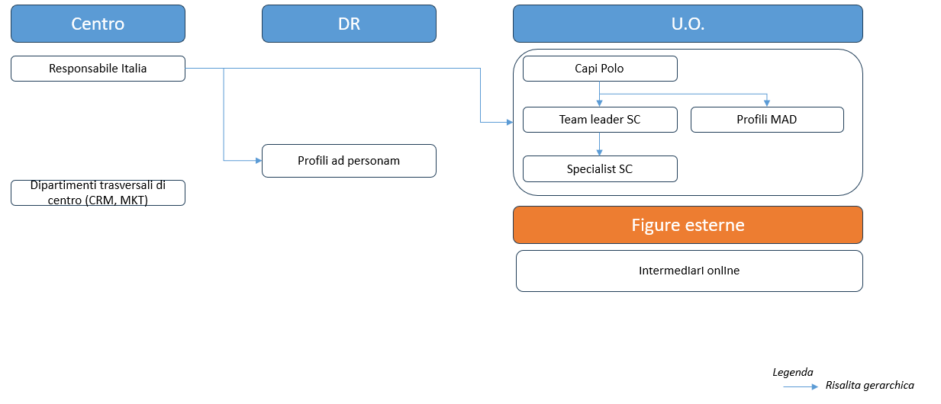

Permessi, coni di visibilità e azioni consentite

Ruolo | Cono di visibilità | Livello gerarchico | Può lavorare task/opportunità | Riceve alert standard di lead management | Riceve alert di escalation per segnalare azioni specifiche da effettuare
Centro | Tutti i clienti | Centro | Sì | No | Sì
Dipartimenti trasversali di centro (CRM,MKT,Distribuzioni) | Tutti i clienti | Centro | Sì | No | Sì
Responsabile Italia | Tutti i clienti | Centro | Sì | No | Sì
Capi Polo | Tutti i clienti | Unità organizzativa | Sì | No | Sì
Intermediari online (esterni) | Esclusivamente sulle lead mutui generate dalla propria piattaforma | NA | Sì | No | No
Profili ad Personam | Tutti i clienti nel perimetro di mutui sulla propria territorialità | Direzione Regionale. In corso tavolo di lavoro separato da progetto CRM, con valutazione di possibili evoluzioni di tali profili | No | No | No
Profilo MAD | Tutti i clienti/prospect con oggetti di sua competenza (Mutui a distanza) | Unità organizzativa | Sì | No | No
Team leader Servizio clienti | Tutti i clienti | Unità organizzativa | Sì | No | No
Specialist Servizio clienti | Tutti i clienti | Unità organizzativa | Sì | No | No
Nota: da questi profili è escluso il profilo Admin, in uso all’IT
Si specifica che portafogli temporaneamente non associati a matricole dovranno permanere in visibilità delle strutture sopra elencate di servizio clienti, compatibilmente con i vincoli di visibilità e territorialità sopra descritti.
Per i clienti anagrati ma senza rapporti attivi (i.e. non ci sono rapporti registrati o i rapporti registrati sono tutti estinti nel passato) è possibile prevedere appuntamento in agenda anche con gestori di filiale diversa da quella dell’anagrafica

Modalità di navigazione sui dispositivi
- Via Browser: la piattaforma è accessibile da web browser utilizzando PC Windows o Mac

Configurazioni trasversali

Configurazioni generali specifiche del Servizio clienti
- Si prevede che il profilo di team leader abbia potere di assegnazione di lead
- Si prevede che tutti gli specialisti (incluso i team lead) possano auto-assegnarsi lead da lavorare
- Si prevede la possibilità di deleghe ad personam e gestite da sicurezza che consentano, in maniera temporanea, di investire gli specialisti delle autorizzazioni e privilegi legati al profilo di team leader
- Nella gestione del servizio clienti è in uso lo strumento di power dialer. Tale strumento consente un maggior grado di automazione nella gestione delle chiamate. Si prevede un’integrazione di tale strumento con il nuovo CRM di modo che eventuali esiti automatici derivanti da azioni del Power Dialer siano ricondotti al CRM. Si prevede di poter consentire un aggiornamento in near-real time. Tale integrazione non è prevista per MVP0
- Si prevede che dove in Dynamics sia presente a video il recapito telefonico di un cliente o prospect, questo dato sia azionabile tramite click-to-call che consenta, per mezzo di integrazione tra Dynamics e la
- , di avviare contestualmente la chiamata. Tale integrazione non è prevista per MVP0
- Si prevede che dove in Dynamics sia presente a video l’indirizzo mail di un cliente o prospect, questo dato sia azionabile tramite, per mezzo di integrazione tra Dynamics e Outlook, e consenta di atterrare su un draft email già precompilato con l’indirizzo del destinatari.
- Per i flussi di esitazione del servizio clienti non sono previsti, al termine flusso, pop-up message o toast di conferma di avvenute registrazioni.
- Si prevede la possibilità contestuale di inviare mail ai clienti/prospect nel momento di esitazione
- In aggiunta al creazione di lead spontanee su clienti, si prevede anche la possibilità a target di censire lead spontane prospect, compatibilmente con la disponbilità di anagrafica prospect

Catalogo prodotti

In assenza di un catalogo prodotti, si prevede di mantenere la struttura del catalogo prodotti attualmente disponbile in NowDesk ed alimentata da DSS.
Si prevede che, ai fini del seguente documento, l’”Argomento” si identifichi con la “Categoria”, il “Gruppo prodotto” al “Prodotto”. Si propone eventualmente una quadratura per il raccordo dei processi.

Si prevede a target lo sviluppo di un nuovo catalogo prodotti armonizzato.

Tassonomia generale
- Si definisce “Lead” la combinazione di un’anagrafica (Persona Fisica o Persona Giuridica) cliente o prospect ed un interesse manifestato da parte del medesimo
- Si definisce “Lead Esplicita” la manifestazione di un interesse tramite una richiesta di ricontatto.
- Altre Lead non incluse nella definizione di esplicita, saranno identificate come “Lead Implicita”
- Clienti in audience di campagna, che tuttavia non hanno manifestato concretamente un interesse tramite un’azione richiesta dalla campagna stessa sono “Suggerimenti”. Saranno visibili nella to-do list (pagina di Gestione lead) di contatto
- Nella pagina di gestione/to-do list, vista e scheda di dettaglio, le lead ed i suggerimenti saranno aggregati sul livello di anagrafica cliente o prospect. Pertanto, un item sarà composto da un’anagrafica ed uno o più lead/suggerimenti collegati

Classificazione di lead per flusso di origine
Le tipologie di origini previste per Lead e Suggerimenti sono:
- Lead da CJ: nel campo origine si prevede che tali lead presentino la nomenclatura “CJ-Categoria prodotto” ed in tooltip il codice del CJ e la descrizione del medesimo (Adobe). Possono essere sia Lead Esplicite sia Lead Implicite. Le lead esplicite di questa categoria sono quelle che hanno nel nome della configurazione la dicitura “RICHIESTA RICONTATTO”. Si rimanda al capitolo 5.4 Nell’anagrafica campagna target si prevede un flag apposito per censire le lead derivanti da ogni nuovo CJ secondo questa categorizzazione
- Lead mutui da portali terzi: nel campo origine si prevede che tali lead presentino la denominazione “Nome del broker- Mutuo”. Sono Lead Esplicite. Dettaglio nel capitolo Focus Lead mutui
- Lead mutui da sito Crédit Agricole: nel campo origine si prevede che tali lead presentino la denominazione “Simulatore mutuo- Mutuo”. Sono Lead Esplicite
- Lead con fonte sito: nel campo origine si prevede che tali lead presentino la nomenclatura “Sito-Categoria prodotto”. Sono Lead Esplicite
- Lead con fonte ricontatto da DEM (escluse DEM CJ): nel campo origine si prevede che tali lead presentino la nomenclatura “DEM-Sottocategoria prodotto”. Sono Lead Esplicite
- Lead con fonte APP Mobile: nel campo origine si prevede che tali lead presentino la nomenclatura “App Mobile-Categoria prodotto”. Sono Lead Esplicite
- Lead con fonte da Home Banking: nel campo origine si prevede che tali lead presentino la nomenclatura “Home Banking -categoria prodotto”. Sono Lead Esplicite
- Lead derivante da Next Best Product offerto: nel campo origine si prevede che tali lead presentino la nomenclatura “NBP-categoria prodotto”. Sono Lead Esplicite
- Lead spontanea, ovvero censita manualmente da gestore a valle di contatto diretto avviato proattivamente da cliente o prospect interessato: nel campo origine si prevede che tali lead presentino la denominazione “Proposta gestore-Sottocategoria prodotto”. Sono Lead Esplicite

- Suggerimenti (in audience di campagna): nel campo origine si prevede che tali anagrafiche presentino il nome di campagna in cui sono inseriti

Visualizzazione lead e tempistiche di assegnazione/lavorazione e presa in carico

Premessa: Si prevede che tutti i parametri orari sottoindicati siano da intendere come default e dunque in MVP0 sono non modificabili dall’utente e di natura prettamente tecnica. Tali orari potranno essere configurati centralmente tramite motore di configurazione che terrà in contro parametri quali le orgini lead ed i prodotti di interesse, i segmenti dei clienti, altre variabili che saranno definite nel corso degli MVP successivi. A target le regole configurabili centralmente saranno:

Regola configurabile a target | Default MVP0
Prima gestione dei lead clienti anagrafati | Unità organizzativa su cui il cliente è portafogliato (Rete) | Regole di dettaglio previste per differenti plugin di lead
Prima gestione del lead prospect, lead mutui clienti, lead mutui ex clienti (anagrafati) e lead mutui prospect | Servizio clienti | Regole di dettaglio previste per differenti plugin di lead
Tempistica di passaggio alla gestione di concorrenza con Servizio clienti | Focus di seguito nella vista di regole
Tempistica standard di passaggio della lead al Servizio clienti in caso di mancata presa in carico di Rete (scadenza lead per Rete) | Regole di dettaglio previste per differenti plugin di lead
Numero massimo di tentativi di mancato contatto da parte del Servizio clienti prima della chiusura automatica della lead | 10
Tempistica di conferma appuntamento APP per il singolo gestore destinatario, prima della visibilità dell’appuntamento per tutti i gestori dell’unità organizzativa di riferimento | 3h lavorative
Tempistica limite di conferma appuntamento APP prima dell’annullo automatico | 24h lavorative
Tempistica di presa in carico appuntamento fissato da SC o terzi per il singolo gestore destinatario | Entro 8h lavorative dall’appuntamento. Si prendano come riferimento di ore lavorativi gli orari di apertura delle filiali. Non si considerano gli orari specifici per contrattazioni singole (e.g. Part time). Sono da escludersi dal computo delle ore lavorative le ricorrenze legate a festività
Notifiche per lead non prese in carico (in scadenza) | 12h lavorative

Si prevedono le seguenti regole applicabili ai differenti plugin di lead

# Regola | Owner prima lavorazione | Tempo di scadenza presa in carico | Tempo di concorrenza | # tentativi prima di passaggio a SC
1 | Servizio clienti | NA | NA | NA
2 | Rete | NA | NA | NA
3 | Rete | 24h | 12h | 3
4 | Servizio clienti | NA | NA | NA
- In calce al documento, nel capitolo Elenco delle configurazioni lead gestite da Rete, regole associate e fonte prevista, si propone la lista di Plugin attualmente censiti, con il remapping sulle fonti attese a Front-End a target e le regole di distribuzione associate
- Si specifica che la presa in carico di una lead non impedisce ad altri attori di visualizzare la scheda di dettaglio di quella lead ed operare azioni di contatto o di esito (attivabili dalla scheda lead e descritti nei flussi specifici nel corso dell’AF). Qualora un attore non assegnatario (in carico) della lead operi un’azione di contatto ed esitazione sulla lead registrandola a sistema, la lead passerà automaticamente in carico a questo nuovo attore. Per dettagli sulle azioni di esitazione e contatto si rimanda al capitolo Gestione lead con esito “venduto” e successivi
- Si specifica che gli intermediari esterni hanno visibilità e facoltà di lavorare esclusivamente lead generate tramite il proprio canale
- Qualora un cliente già censito registri a sistema un nuovo interesse (Next Best Product o spontaneo), lo specialista che aveva precedentemente preso in carico la lead può autoassegnarsi il nuovo interesse. Restano valide le stesse regole, già descritte, relative all’assegnazione da parte dei team leader

- Di seguito si esprimono tutti gli stati previsti per le lead; Alcuni di questi sono specifici dei lead mutui, come riportato in descrizione
Stato | Descrizione
Aperta | Stato di qualisiasi lead non ancora presa in carico e lavorata
In lavorazione | Stato di qualisasi lead non ancora con esito definitivo ed in corso di lavorazione
Inviato ad Service | Stato automatico del processo di deduplica/scarto.  Per i lead dei service esterni, dopo la delibera, l’operatore del service recupera il lead e fissa appuntamento in filiale per la gestione post delibera a carico della filiale: in quel caso la lead passa di stato a “In lavorazione”
Inviato a Unit mutui | Cambio di stato impostato da intermediari su mutuifai, deve essere riconciliato in automatico su CRM
Deliberato | Cambio di aggiornamento stato del lead mutui ripreso da tool mutui
Non deliberato | Cambio di aggiornamento stato del lead ripreso mutui da tool mutui
Erogato | Cambio di aggiornamento stato del lead mutui ripreso da tool mutui
Chiusa | Stato di qualsiasi lead una volta applicato esito definitivo

- Di seguito si rappresenta le possibili casistiche di rimando di gestione lead, suggerimenti, proposte da parte della rete al Servizio clienti
Gestione lead | Se prima lavorazione rete | Se Prima lavorazione SC
Lead esplicite | Possibile rimando a SC, all’effettuazione del 3 tentativo | Non possibile rimando a SC, chiusura automatica dopo effettuazione 3 tentativi di contatto
Lead implicite | Possibile rimando a SC, all’effettuazione del 3 tentativo | Non possibile rimando a SC, chiusura automatica dopo effettuazione 3 tentativi di contatto
Suggerimenti | Non previsto | Non previsto
Proposta gestore /Specialista (incluso Next best Product) | Non previsto | NA
- Si specifica che i suggerimenti non saranno visualizzabili nella Home e nella vista lead di CRM dedicata al servizio clienti. Come da as-is, si prevede la visibilità di tali dati su barra telefonica e la possibilità di configurare tramite tale piattaforma le configurazioni legate al Power Dialer. I suggerimenti saranno poi visibili in CRM nella Home e vista lead esclusivamente a fronte di un esito non definitivo registrato dal contatto lanciato da Power Dialer

*Si prevedono specifici monitoraggi riguardo la gestione di tutti gli appuntamenti e delle lead. Dettagli da definire nel corso dello sprint dedicato al monitoraggio.

Esiti per tipologie di iniziative

Di seguito si evidenziano le tipologie di esito previste per il servizio clienti, in relazione anche alle tipologie di inziative di marketing

Obiettivi dimarketing (campagne, CJ) | Venduto | Non interessato | Fissato un appuntamento (Inviato in filiale) | Interessato per il futuro | Impossibilità a procedere (cancellato, fuori policy) | Eseguito | Da richiamare SC (se il cliente ha risposto ma non disponibile, assegnabile a sé stessi) | Appuntamento riprogrammato (esito automatico valido per gli appuntamenti riprogrammati) | Appuntamento annullato (esito automatico valido per gli appuntamenti annullati) | Non Eseguito (esito automatico tramite Power Dialer, di default dopo 10 tentativi di contatto) | Sospeso sede (utilizzabile solo da funzioni centrali) | Non reperibile (analogo a non eseguito ma impostato da specialista) | Non risponde | Contatto non valido
Cross-selling | X | X | X | X | X |  | x | X | X | X | x | x | x | x
Acquisition | X | X | X | X | X | X | x | X | X | X | x | x | x | x
Alert |  |  | X |  | X | X | x | X | X | x | x | x | x | x
Caring |  |  | X |  | x | X | x | X | X | x | x | x | x | x
Conversion | X | X | X | X | x |  | x | X | X | x | x | x | x | x
Education |  |  | X |  | x | X | x | X | X | x | x | x | x | x
Fidelizzazione | X | X | X | X | x |  | x | X | X | x | x | x | x | x
Onboarding | X | X | X | X | x |  | x | X | X | x | x | x | x | x
Relazionale |  |  | X |  | x | X | x | X | X | x | x | x | x | x
Retention | X | X | X | X | x | X | x | X | X | x | x | x | x | x
Servizio |  |  | X |  | x | X | x | X | X | x | x | x | x | x
Up-selling | X | X | X | X | x |  | x | X | X | x | x | x | x | x
Repricing incremento | X | X | X | X | X |  | X | X | X | X | X | X | X | X
Repricing riduzione | X | X | X | X | X |  | X | X | X | X | X | X | X | X
Normativa |  |  | X |  | X | X | X | X | X | X | X | X | X | X
Repeat business | X | X | X | X | X |  | X | X | X | X | X | X | X | X
New business | X | X | X | X | X |  | X | X | X | X | X | X | X | X

Tra quelli indicati sopra, si considerano esiti definitivi:
- Venduto
- Eseguito
- Non interessato
- Non eseguito
- Sospeso sede
- Non reperibile
- Contatto non valido
Tutti gli altri esiti sono da considerare non definitivi

Di seguito si propone la mappatura degli esiti previsti nel To -be e la riconciliazione rispetto:
- Esiti As-is incluso esiti specifici utilizzati nella gestione lead mutui
- Motivazioni associate a esiti di natura negativa

Esiti To-be | Mapping esiti As-is | Riconciliazioni motivazioni
Venduto
Non interessato | Esito negativo | Concluso con altro istituto, Non interessato per pricing, Non interessato per timing, Cambio idea
Fissato un appuntamento | Inviato a filiale
Interessato per il futuro
Impossibilità a procedere | Esito negativo | Altra tipologia di mutuo, Perso immobile, R/R, LTV, Solo informativo, Problemi personali, Nessuno sviluppo, Fuori territorialità, Posizione non finanziabile, Ricevuta su altro canale, Richiesta doppia/Prova
Eseguito
Da richiamare | Richiesta di ricontatto
Appuntamento riprogrammato
Appuntamento annullato
Non eseguito
Sospeso sede
Non reperibile | Non reperibile
Non risponde | Non risponde
Contatto non valido
Per ulteriori approfondimenti si faccia riferimento al documento excel “Mapping esiti Mutui_Sprint 1”

Definizione livelli di priorità lead in MVP0 (soluzione temporanea prima dell’implementazione del motore di prioritizzazione previsto in MVP successivi)

Premessa: nel seguente paragrafo si descrive il modello di prioritizzazione dei contatti (“Lead” e “Suggerimenti” secondo la tassonomia “Caldo”, “Tiepido”, Freddo” nel corso del rilascio MVP0. Tali configurazioni saranno modificabili centralmente tramite il motore di prioritizzazione in relazione a variabili quali le origini lead, prodotti di interesse, segmenti dei clienti, altre variabili che saranno definite nel corso degli MVP successivi.

I parametri di riferimento per la prioritizzazione saranno:
- Numero di lead
- Tipologia di interesse, con riferimento al Minter di prodotto
- La data di scadenza lead
- Numero di suggerimenti presenti

Di seguito si riporta la mappatura tra categoria prodotto e relativo Minter
Classe Minter | Categoria prodotti
Alta | Conti
Bassa | Carte
Molto alta | Mutuo
Alta | Prestiti e finanziamenti
Media | Investimenti
Media | Assicurazioni

Di seguito si riporta la classificazione di temperatura prevista sulla singola lead:

Temperatura della singola lead | Parametri di riferimento
“Caldo” | - Lead Esplicita con interesse di classe minter Alta o superiore: sempre  - Lead Esplicita con interesse di classe minter Media: sempre  - Lead Implicita con interesse classe minter Alta o superiore: sempre  - Lead Esplicita interesse di classe minter Bassa: dal momento di concorrenza (default MVP0: 12h dalla data di rilevazione a sistema della lead)  - Lead Implicita con interesse di classe minter Media: dal momento di concorrenza (default MVP0: 12h dalla data di rilevazione a sistema della lead)
“Tiepido” | - Lead Esplicita interesse di classe minter Bassa: prima del momento di concorrenza (default MVP0: 12h dalla data di rilevazione a sistema della lead)  - Lead Implicita con interesse di classe minter Media: prima del momento di concorrenza (default MVP0: 12h dalla data di rilevazione a sistema della lead)  - Lead Implicita con interesse di classe minter Bassa: dal momento di concorrenza (default MVP0: 12h dalla data di rilevazione a sistema della lead)
“Freddo” | - Lead Implicita con interesse di classe minter Bassa: prima del momento di concorrenza (default MVP0: 12h dalla data di rilevazione a sistema della lead)

Di seguito si riporta la classificazione di temperatura aggregata sull’anagrafica:
Temperatura dell’anagrafica aggregata | Parametri di riferimento
“Caldo” | - Anagrafica con almeno 1 Lead calda  - Anagrafica con Suggerimenti su prodotti di classe Minter Alta o superiore
“Tiepido” | - Anagrafica con almeno 1 Lead tiepida e nessuna Lead calda  - Anagrafica con Suggerimenti su prodotti di classe Minter Bassa o Media
“Freddo” | - Anagrafica con nessuna Lead tiepida e nessuna Lead calda  - Anagrafica senza Suggerimenti
Per anagrafiche con plurime lead attive, si definisce “Lead principale” (ovvero la prima che sarà mostrata a schermo nella vista lead in Gestione lead) la lead con temperatura più alta. Nel caso di plurime lead con medesima temperatura, la “Lead principale” è quella meno recente rilevata a sistema.

Fonti alimentanti – vista generale

Si prevedono ad alto livello le seguenti fonti dati
  - FrEE: dati della scheda anagrafica
  - Adobe/DB contatti: dati di marketing, campagne ed interazione di marketing con clienti
  - Dati di lead mgmt attualmente su Solead (i.e. API NowDesk) e su NowDesk: informazioni relative ai ticket delle lead generate
  - DSS: catalogo prodotti, altri dati
Per ulteriori dettagli si rimanda al disegno tecnico.

Next best product
- Si prevede l’utilizzo del motore di raccomandazione AS-IS, che restituisce per anagrafica mediamente 8 suggerimenti, con riferimento a elementi censiti dalla variabile “Prodotto” del catalogo
- Si prevede che in pagina CRM non siano visibili proposte di prodotti già attivi nel portafoglio del cliente (i.e. già posseduti dal cliente)
- Si prevede che in pagina CRM non siano visibili suggerimenti di interessi già attivi (lead del cliente)
- Si prevede che nella pagina di Scheda lead saranno visibili fino ad un massimo di 3 Next Best Product maggiormente consigliati dal motore di raccomandazione.
- Qualora, stanti i vincoli di cui sopra, non sia possibile definire nessun Next Best Product si prevede nel widget dedicato in scheda lead il seguente testo “Nessun prodotto suggerito in questo momento”
- I Next best product sono visualizzabili nella Scheda di dettaglio Account e Contact
- Focus tecnico:
- L’output del modello viene rappresentato come segue all’interno della tabella DSSDWH.TPD_POS_NEXT_BEST_PRODUCT_M:

- La chiave univoca è DATA_RIF e COD_NDG e le altre colonne rappresentano rispettivamente il primo, secondo, terzo e fino all’ottavo prodotto consigliato dal modello NBO.
- Le decodifiche dei codici modello sono le seguenti:

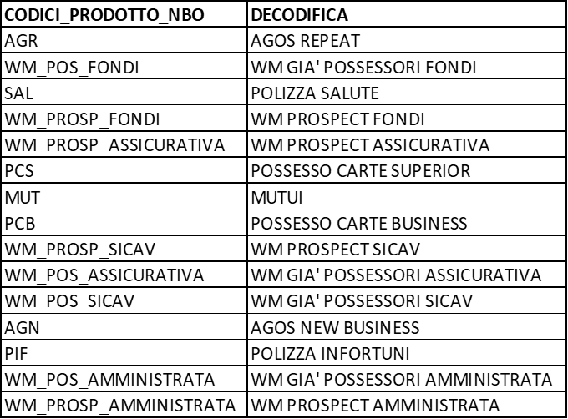

- Un Cliente inserito in tabella ha sempre valorizzato almeno la colonna OFFERTA_PROD_1, ovvero il primo prodotto consigliato. Per gli altri prodotti, il Cliente ne può avere fino ad 8, ma può anche non averne se li possiede già tutti oppure non possiede i requisiti per averne almeno un altro.

Dispatching automatico di lead
- Si prevede un meccanismo di dispatching automatico delle lead, configurabile dalle figure di risalita dal livello di Team Leader
- Le regole di dispatching si basano sulle variabili descritte precedentemente nel capitolo di tassonomia e configurazioni in relazione a:
  - Origine
  - Categoria prodotto e prodotto
- In As-Is i dispatcher presenti effettuano una query su DB ticket in base ai campi sopra indicati ed assegnato tutti i lead risultanti ad un determinato specialista/gruppo di specialisti. Si richiede una riproposizione funzionale di tale meccanismo anche nel To-Be

Servizio clienti

Elementi comuni

Si prevede la sostituzione del corrente link di accesso a CRM As-Is presente su Onlife. Al click si aprirà una nuova tab del browser e l’utente accederà direttamente alla home page di dynamics
Si prevedono gli elementi comuni di Dynamics
Si specifica che il menu laterale dovrà consentire l’accesso alla pagina Home – Gestione Lead e Vista lead descritti nel documento

Menu laterale
- Si prevedono le menu laterale le seguenti voci:
  - Home → scheda di atterraggio di default
  - Recenti → voce espandibile che mostra le ultime pagine visualizzate dall’utente secondo default D365
  - Aggiunti→ voce espandibile che mostra le pagine aggiunte e seguite dall’utente secondo default D365
  - Agenda →accesso alla sezione di agenda, focus di prossimi sprint
  - Monitoraggio →accesso alla sezione di monitoraggio, focus di prossimi sprint
  - Account →accesso alla sezione di account, ovvero clienti persone giuridiche, secondo standard D365
  - Contatti→accesso alla sezione di contatti, ovvero clienti persone fisiche, secondo standard D365
  - Lead → accesso alla dahsboard “Tutti i lead”

Ribbon
- Il ribbon rappresenta un componente standard con azioni rapide disponibili a seconda della pagina di visualizzazione.
- Nella descrizione delle differenti pagine saranno specificate le voci previste nel ribbon

Collaborazione
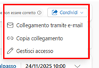
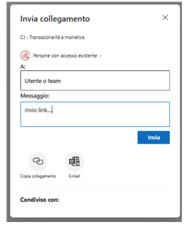
- Si prevede la disponibilità di azione di condivisione rapida presente in ogni pagina di CRM posizionata nel ribbon in alto
- Al click si apre la dropdown ch econsente all’utente di:
  - Copiare collegamento alla pagina
  - Inviare il collegamento via mail
  - Gestire le impostazioni di accesso del collegamento come da standard D365
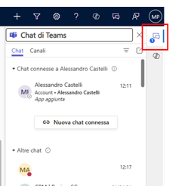

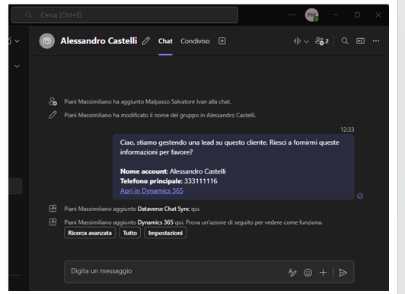
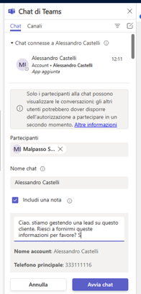
- Si prevede altresì la possibilità di avviare interazioni Teams e creare chat collegate a account o contatti, inserendo partecipanti all’interno dell’organizzazione (incl. Rete)

Home – To-do list

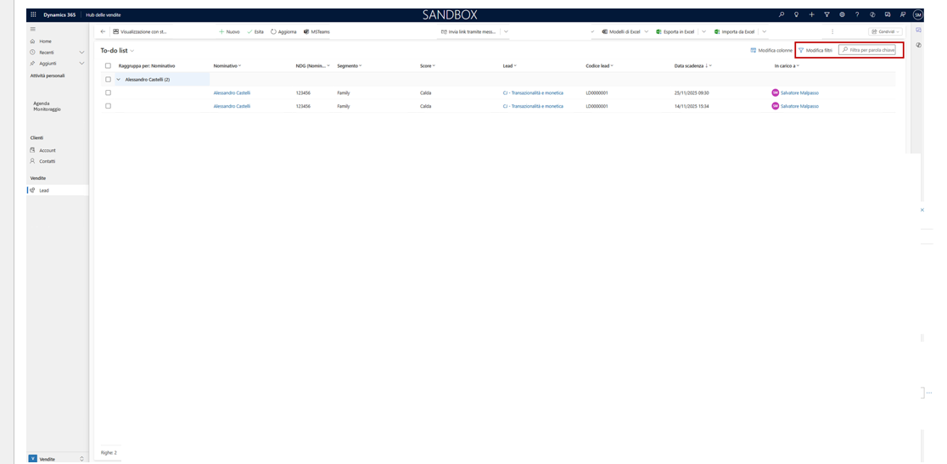
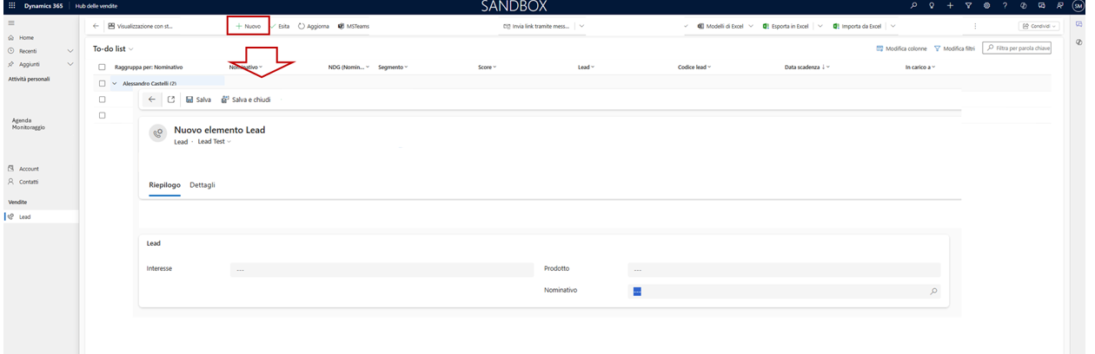
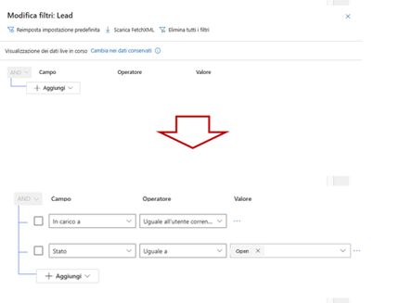
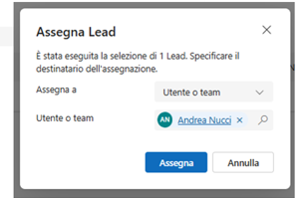
- Elementi del ribbon
  - Tasto back
  - + Nuovo: Prevista la disponibilità di un’azione rapida in pagina, sempre visibile ed attivabile, che abilità l’avvio del flusso di creazione di una lead spontanea, tramite apertura del form di inserimento manuale lead secondo struttura standard D365. Si specifica che sarà possibile in questa fase di MVP 0 censire nuove lead spontanee esclusivamente per clienti esistenti
  - Esita: consente di esitare lead che siano state selezionate in pagina, anche massivamente selezionandone molteplici insieme tramite checkbox
  - Aggiorna: aggiorna la pagina
  - MS Teams: avvia modalità di collaborazione Teams secondo modalità di collaborazione descritta nel capitolo dedicato
  - Invia link: consente di inviare link alla pagina secondo modalità di collaborazione descritta nel capitolo dedicato
  - Indirizza: assegnazione verso altri specialisti valida solo per team leader (Configurazioni trasversali), specialisti possono esclusivamente auto-assegnarsi lead tramite il tasto Preleva. Azione prevista alla selezione di almeno un item di lista. Possibile anche selezione ed assegnazione multipla
  - Condividi: prevista visualizzazione della voce “Gestisci accesso”, nel dropdown che si apre al click su Condividi, solo nel caso in cui si ha l’apertura del dei record
  - Modelli di excel, Esporta in excel, Importa in excel: azioni rapide che consentono di visualizzare il modello excel della pagina, esportare i contenuti della pagina secondo il modello
- Tab To-do list:
  - Al click sulla freccia espandibile in intestazione della tabella, sarà prevista un’azione rapida sempre visibile ed attivabile con rimando alla lista completa delle lead da lavorare (focus Vista lead)
  - Numero righe in visualizzazione per pagina di default: secondo standard dynamics
  - I comportamenti previsti al click sulle intestazioni di colonne (riordinamento, filtro) seguono gli standard D365
  - Previsto un raggruppamento per nominativo di account o contatti. Al click sul nominativo di accede alla scheda cliente del nominativo
  - Prevista azione di modifica colonne e modifica filtri che consentono agli utenti di personalizzare la propria vista
  - All’espansione dei nominativi previsto in riga il dettaglio di lead e suggerimenti in stato diverso da chiuso associate a quel nominativo. Al click sull’item di lead in lista si accede alla scheda lead corrispondente
  - Ordinamento tabella: di default la tabella è ordinata per priorità decrescente:
    - “Caldo”
    - “Tiepido”
    - “Freddo”
  - Visualizzazione lista delle Lead e suggerimenti con i seguenti campi:
    - Campo 1: “Nominativo”
      - “Cognome” e “Nome” del lead se Persona Fisica
      - “Ragione Sociale” se Persona Giuridica
    - Campo 2: “NDG del Nominativo”
      - NDG recuperato da sistema, vuoto altrimenti
    - Campo 3: “Segmento”
    - Valori ammessi: segmenti Retail come indicato nel capitolo di Attori coinvolti e gerarchia
    - Campo 4: “Score”
      - Valori ammessi: “Caldo”, “Tiepido”, “Freddo” come indicato nel capitolo di Configurazioni trasversali
    - Campo 5: “Lead”
- Valori ammessi: Lead o suggerimento, focus nel capitolo di configurazioni (sezione Classificazione di lead per flusso di origine).
    - Campo 6: “Codice Lead”
      - Valori ammessi: Codice lead recuperato da sistema in formato LD00000000
    - Campo 7: “Data Scadenza”
- Valori ammessi: Data ed ora di scadenza della lead
    - Campo 8: “In carico a”
      - Valori ammessi: “Nome” e “Cognome” del gestore che ha preso in carico la lead (se già presa in carico, vuoto altrimenti)
Dove non altrimenti espresso, la pagina segue la struttura e le funzionalità standard D365

ID | Campo | Tipo | Modificabile | Obbligo | Formato | Valori ammessi | Validazione / Regole di valorizzazione | Msg errore | Quando errore
C1 | Nominativo | Output da sistema | No | Sì | Alfabetici PF,  Alfanumerici e caratteri speciali se PG | Se PF: Cognome e Nome; se PG: Ragione Sociale. Nel caso la ragione sociale presenti un numero di caratteri eccessivo per la dimensione standard della colonna si prevede che il valore sia troncato ed in tooltip sia possibile vedere il dettaglio completo
C2 | NDG | Output da sistema | No | Sì | Numerici | NDG del lead in anagrafica
C3 | Segmento | Output da sistema | No | Sì | Lista valori | Dal capitolo “Attori coinvolti e gerarchie”
C4 | Score | Output da sistema | No | Sì | Lista valori | “Caldo”, “Tiepido”, “Freddo
C5 | Lead | Output da sistema | No | Sì | Lista valori | Da configurazione (“Classificazione di lead per flusso.”)
C6 | Codice lead | Output da sistema | No | Sì | Alfa-numerici | “LD00000000”
C7 | Data di Scadenza | Output da sistema | No | Sì | Data ed ora | Data ed ora in formato dd/MM/yyyy hh:mm
C8 | In carico a | Output da sistema | No | No | Alfabetici | Nome e Cognome gestore, altrimenti vuoto

Tutti I lead e suggerimenti

- La schermata è accessibile dal menu laterale “Lead” o dalla To-Do list secondo processo descritto nel capitolo corrispondente
- Previsto in pagina caricamento massivo delle lead secondo standard di Dynamics. Processo di import descritto nel capitolo Caricamento manuale massivo di lead (da excel)
- La struttura e gli elementi di base sono analoghi a quelli descritti per la To-do list, fatte le seguenti eccezioni:
  - La pagina non è prefiltrata per le lead in stato diverso da chiuso.
  - La pagina non è aggregata per nominativo ma presenta le singole lead
  - Di deafult è ordinata per data di creazione lead (primo livello, dalla più recente alla meno recente) e scoring (secondo livello, dalla lead più calda alla più fredda)

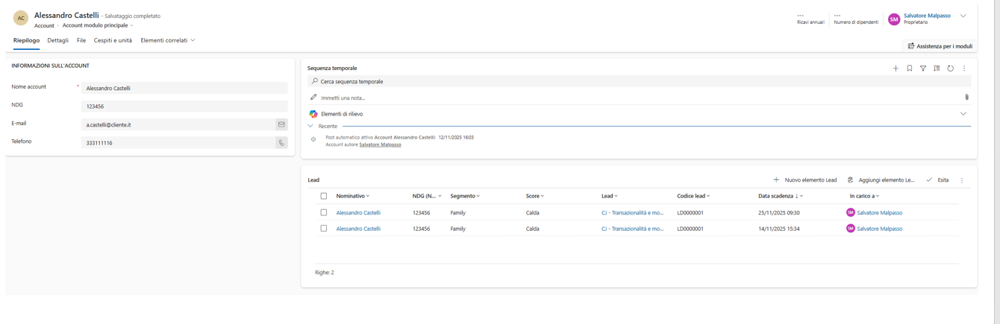
Scheda cliente (account o contatto)
- La schermata è accessibile dal menu laterale “Account” se PG o “Contatto” se PF o dalla To-Do list secondo processo descritto nel capitolo corrispondente
- La scheda cliente rappresenta il punto di consultazione completo e aggregato delle interazioni avvenute con il cliente. All’interno della scheda è quindi prevista una timeline, che consente di visualizzare:
  - Esiti associati alle attività commerciali collegate al cliente
  - Contatti e attività effettuate sul cliente
- Intestazione della lead con
  - Nome e cognome (se PF ) Ragione sociale (se PG)
  - Proprietario, ovvero gestore sotto cui il cliente è portafogliato
  - Ricavi annuali e Numero dipendenti, presente se PG e se dato recuperato da sistema
- Widget Informazioni anagrafiche
  - Nome account
  - NDG recuperato da sistema
  - Mail recuperata da sistema
  - Telefono recuperato da sistema
- Widget Sequenza temporale
  - Widget con possibilità di inserire note, contatti (e riordinare, filtrare, inserire bookmark su di essi secondo standard D365)
- Widget Lead
  - Widget con lista di tutte le lead, a prescindere dallo stato, relazionabili al cliente. Il widget si presente come il tab descritto nella pagina “Tutti i lead”
- Dove non altrimenti espresso, la pagina segue la struttura e le funzionalità standard D365

Inserisci contatto da scheda cliente
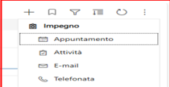
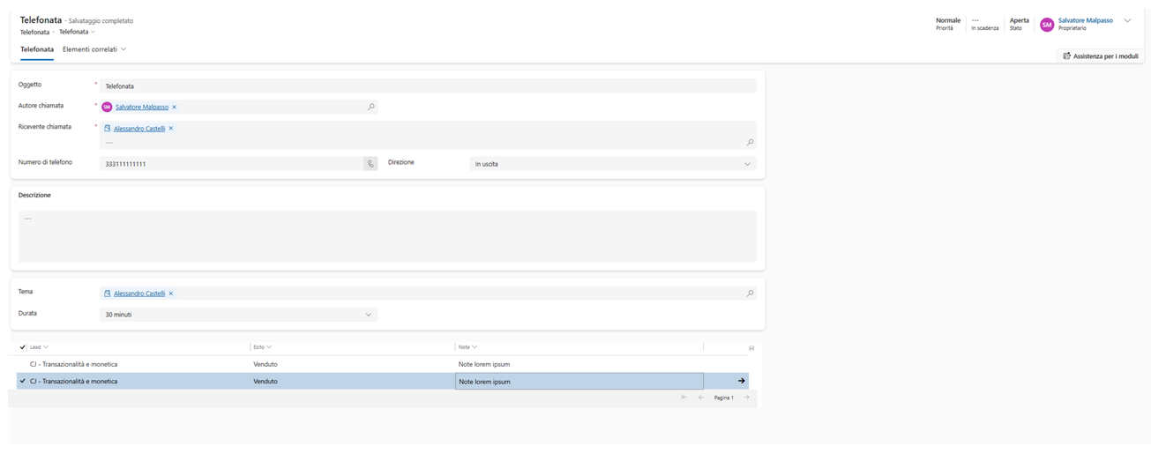
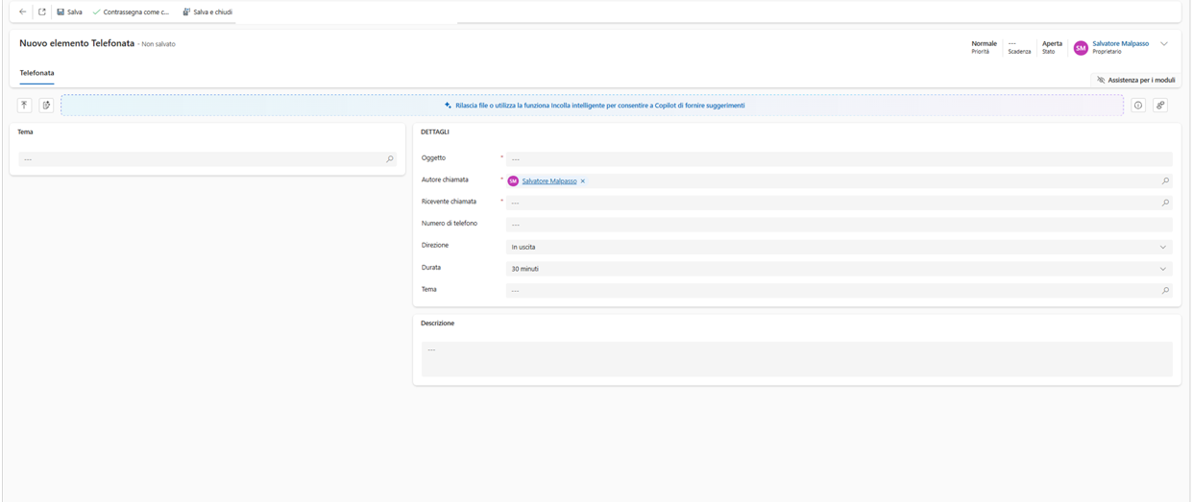

- Azione prevista dal Widget sequenza temporale
- Prevista la possibilità di selezionare un contatto ed anche di esitare lead trattate nel corso del contatto
- Dove non altrimenti espresso, la pagina segue la struttura e le funzionalità standard D365

Inserisci lead da scheda cliente
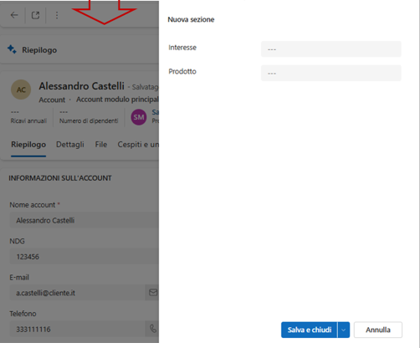
- Azione prevista dal Widget Lead
- Prevista apertura del form di creazione manuale Lead in spalla destra
- Dove non altrimenti espresso, la pagina segue la struttura e le funzionalità standard D365
- Si specifica che sarà possibile in questa fase di MVP 0 censire nuove lead spontanee esclusivamente per clienti esistenti

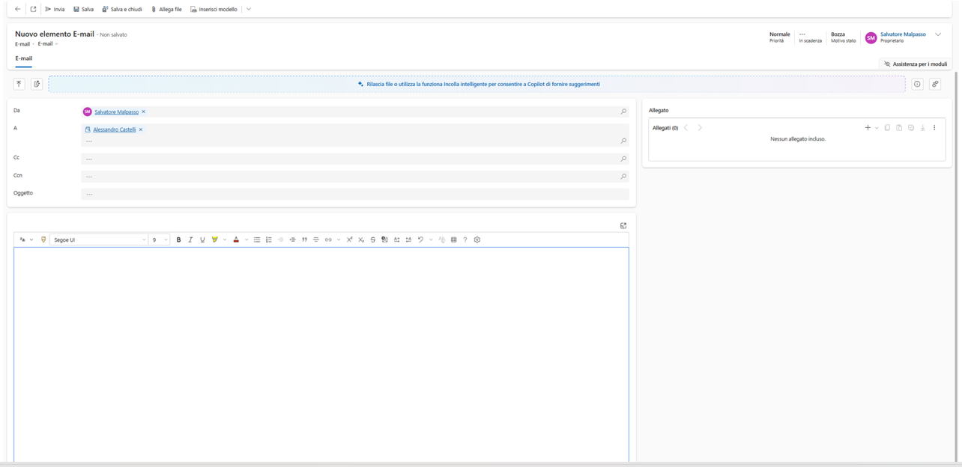
Invia mail da scheda cliente
- Azione prevista dal Widget Sequenza temporale
- I dati della mail precompilati sono quelli dell’utente (mittente) e destinatario (cliente) Sono tuttavia modificabili
- Possibile recuperare template mail da modelli tramite azione rapida nel ribbon
- Nel caso di invio non riuscito della mail, si prevede che il sistema outlook invii all’utente una mail di “undeliverable” come da standard del tool.
- Dove non altrimenti espresso, la pagina segue la struttura e le funzionalità standard D365

Scheda lead e suggerimenti

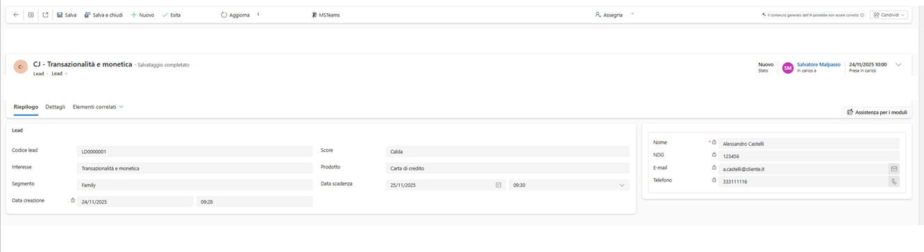
- La schermata è accessibile dal click su una singola lead o suggerimenti nella pagina “To-do list”, nella pagina “Tutti i lead” o alternativamente dal widget lead in “Scheda cliente”
- La scheda lead consente la visualizzazione degli esiti associati alla specifica opportunità commerciale, ma non include il dettaglio dei contatti/interazioni operative. Lo storico completo delle interazioni resta consultabile dalla scheda cliente.
- Gli elementi del ribbon seguono quanto descritto in “To-do list”, con l’eccezione di:
  - Funzionalità di modelli, esporta ed importa excel, non previste in scheda lead
  - Voci di salvataggio, presenti in scheda lead
- Intestazione:
  - Campo 1: “Lead”
      - Valori ammessi: focus nel capitolo di configurazioni (sezione Classificazione di lead per flusso di origine).
  - Campo 2: “Stato”
    - Valori ammessi: valore recuperato da sistema e secondo quanto descritto in relazione agli stati nel capitolo Configurazioni trasversali
  - Campo 3: “In carico a”
    - Valori ammessi: Nome del gestore se Lead presa in carico, vuoto altrimenti
  - Campo 4: “Data e ora presa in carico lead” se lead già presa in carico
- Anagrafica lead:
  - Campo 5:
    - “Nome” e “Cognome” del lead se Persona Fisica
    - “Ragione Sociale” “P.IVA” del lead se Persona Giuridica
  - Campo 6: “Legale Rappresentate” solo per lead di Persone giuridiche
  - Campo 7: “NDG”
  - Campo 8: “Numero di telefono”
  - Campo 9: “E-mail”
- Widget riepilogo:
  - Campo 10: “Codice Lead”
    - Valori ammessi: Codice lead recuperato da sistema in formato LD00000000
  - Campo 11: “Interesse”:
    - Valori ammessi: Categoria del prodotto di interesse (Catalogo prodotti)
  - Campo 12: “Segmento”:
    - Valori ammessi: Segmento del cliente recuperato da sistema, vuoto altrimenti
  - Campo 13: “Data di creazione”
    - Valori ammessi: Data ed ora di creazione
  - Campo 14: “Score”
    - Valori ammessi: “Caldo”, “Tiepido”, “Freddo”
  - Campo 15: “Prodotto”
    - Valori ammessi: “Nome” del prodotto di interesse (Catalogo prodotti)
  - Campo 16: “Data di scadenza”
    - Valori ammessi: Data ed ora di scadenza
  - Campo 16: “Data”
    - Valori ammessi: placeholder recuperato da Adobe
  - Campo 17: “Valore”
    - Valori ammessi: placeholder recuperato da Adobe
  - Campo 18: “Importo”
    - Valori ammessi: placeholder recuperato da Adobe
  - Campo 19: “Dettaglio 1”
    - Valori ammessi: placeholder recuperato da Adobe
  - Campo 20: “Dettaglio 2”
    - Valori ammessi: placeholder recuperato da Adobe

- Dove non altrimenti espresso, la pagina segue la struttura e le funzionalità standard D365
- Si rimanda al capitolo dedicato al Focus Lead mutui per i dettagli sui requisiti specifici caratterizzanti questa classe di lead in riferimento alla sezione prodotti di interesse

ID | Campo | Tipo | Modificabile | Obbligo | Formato | Valori ammessi | Validazione / Regole di valorizzazione | Msg errore | Quando errore
C1 | Lead | Output da sistema | No | Sì | Lista valori | Da configurazione (“Classificazione di lead per flusso di origine”)
C2 | Stato | Output da Sistema | No | Sì | Lista valori | “Open”, “In lavorazione”
C3 | In carico a | Output da Sistema | No | Sì | Alfabetici | Nome e Cognome gestore o vuoto
C4 | Data e ora presa in carico lead | Output da Sistema | No | Sì | dd/MM/yyyy HH:mm | Data e ora
C5 | Intestazione | Output da Sistema | No | Sì | Alfabetici PF,  Alfanumerici e caratteri speciali se PG | Se PF: Cognome e Nome; se PG: Ragione Sociale
C6 | Legale rappresentante | Output da Sistema | No | Sì | Alfabetici | “Nome” e “Cognome” del legale rappresentante se persona giuridica, altrimenti campo libero
C7 | NDG | Output da Sistema | No | Sì | Numerici | NDG del lead in anagrafica
C8 | Numero di telefono | Output da sistema | No | Sì | Numerico, con prefisso internazionale e numerico | Restituiti da sistema, formato (eg. Italia): +39 123456789
C9 | E-mail | Output da Sistema | No | Sì | Alfa-numerici | Formato standard utente@dominio.tld
C10 | Codice lead | Output da Sistema | No | Sì | Alfa-numerici | “LD00000000”
C11 | Interesse | Output da sistema | No | Sì | Lista valori | Da catalogo  prodotti
C12 | Segmento | Output da Sistema | No | Sì | Lista Valori | Da anagrafe cliente
C13 | Data di creazione | Output da Sistema | No | Sì | dd/MM/yyyy HH:mm | Data e ora
C14 | Score | Output da sistema | No | Sì | Lista valori | “Caldo”, “Tiepido”, “Freddo”
C15 | Prodotto | Output da sistema | No | Sì | Lista valori | Da catalogo  prodotti
C16 | Data di scadenza | Output da sistema | No | Sì | dd/MM/yyyy | Data valida

Gestione lead con esito definitivo

- Sarà possibile esitare la lead da:
  - Azione rapida di esitazione in “To-do list” e “Tutti i lead e sugerimenti”
  - Scheda Lead e suggerimenti
  - Inserisci contatto (scheda cliente)
- Ciascuno dei tre processi segue la funzionalità secondo quanto previsto da standard D365
- Si rimanda al paragrafo Esiti per tipologie di iniziative del capitolo Configurazioni trasversali per riferimento a gli esiti definitivi
- Si specifica che nel caso di esito Non interessato o Impossibilità a procedere, nel flusso è possibile selezionare le motivazione tracciate nella tabella di riconciliazione nel capitolo Esiti per tipologie di iniziative

Gestione lead con esito “Fissa un appuntamento (inviato in filiale)”

- Oggetto di approfondimento in sprint successivi

Gestione lead con esito “Interessato per il futuro” e “Da richiamare”

- Vale quanto detto in Gestione lead con esito definitivo con le seguenti peculiarità
- Dopo la selezione dell’esito “Interessato per il futuro” si prevede la comparsa azione rapida di inserimento Promemoria (obbligatorio) tramite date picker che consente di indicare la data prevista di ripresa contatto con la lead.
- La lead risulterà “Congelata” fino alla data impostata del promemoria , sarà “scongelata” e di nuovo visibile nella to-do lista nel giorno del promemoria impostato

Caricamento manuale massivo di lead (da excel)

- Il processo è attivabile dalla pagina Tutti i lead e suggerimenti
- Sarà possibile caricare esclusivamente lead di clienti con NDG, per i prospect si prevede esclusivamente il flusso di creazione nuova lead spontanea con step ed interfaccia guidata e correlata con anagrafe prospect
- Le lead appena caricate saranno di default in stato “Open” e senza assegnatario con data di attivazione equivalente a quella di caricamento a sistema dell’excel
- Le lead caricate sono di default da intendersi come lead esplicite all’interno della categoria di lead spontanee
- Il calcolo della temperatura avverrà automaticamente sulla base delle informazioni di cui sopra e di quelle di caricamento dell’excel, secondo le medesime regole di priorità descritte nel capitolo di configurazione
- L’excel di lead Clienti deve rispettare la seguente struttura
  - Campo 1: “NDG” (Obbligatorio)
  - Campo 2: “Interesse (Obbligatorio):
    - Valori ammessi: “Categoria” prodotto di interesse (Catalogo prodotti)
  - Campo 3: “Prodotto” (Obbligatorio):
    - Valori ammessi: “Nome” del prodotto di interesse (Catalogo prodotti)
  - Campo 4: “Note” (Facoltativo)
    - Valori ammessi: Campo libero, dato di compilazione manuale (campo facoltativo) con massimo 280 caratteri alfanumerici, inclusi caratteri speciali.
Nel caso di errori di rinconciliazione, si prevede il file non venga caricato e che il team Lead riceva un messaggio di errore al termine del loading.

ID | Campo | Tipo | Modificabile | Obbligo | Formato | Valori ammessi | Validazione / Regole di valorizzazione | Msg errore | Quando errore
C1 | NDG | Output da sistema | No | Sì | Numerici | NDG del lead in anagrafica
C2 | Interesse | Output da sistema | No | Sì | Lista valori | Da catalogo  prodotti
C3 | Prodotto | Output da sistema | No | Sì | Lista valori | Da catalogo  prodotti
C4 | Note | Output da sistema | No | No | Testo libero, massimo 280 caratteri alfanumerici, inclusi caratteri speciali | Note inserite dall’utente

Modelli di messaggio

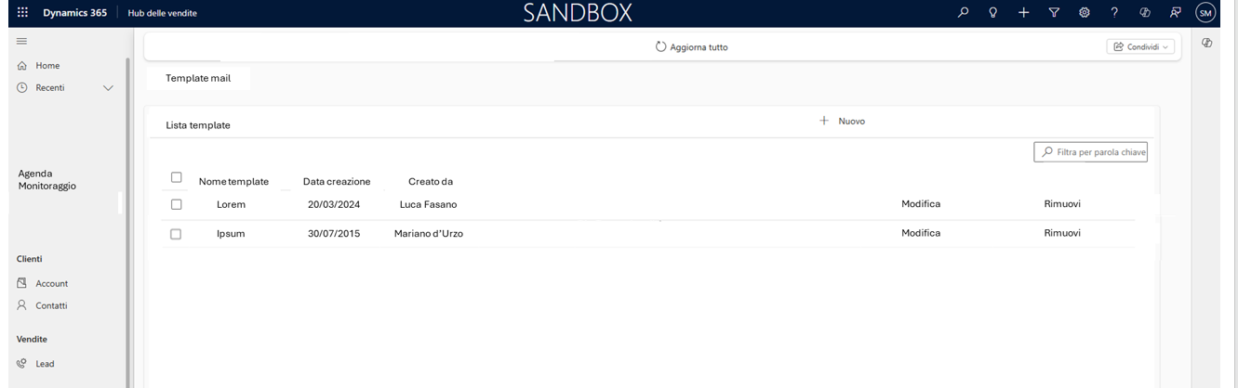
- Si prevede in tale pagina la possibilità per tutti gli attori di filiera di risalita dal livello di Team leader, modificare, rimuovere template di mail automatiche
- Non è possibile prevedere allegati correlati ai template mail
- La pagina deve prevedere le seguenti caratteristiche:
  - Azione rapida (CTA) per la creazione di un nuovo template
  - Tabella con Lista dei template caricati.
    - Campi previsti
      - Titolo
      - Tipo di modello
      - Visualizzabile da
      - Lingua
      - Percentuale
      - Conteggio messaggi
      - Consigliato
    - I record sono ordinati di default in ordine alfabetico secondo il titolo del template registrato
    - La tabella sarà filtrabile con un filtro testuale sulla base del titolo del template
    - Nel caso a seguito di filtro non siano riscontrati record validi, si prevede il seguente testo a schermo “Non sono stati trovati risultati corrispondenti ai parametri di ricerca”

- Descrizione processo di creazione o modifica nuovo template:
  - Apertura processo di creazione/modifica template con i seguenti campi per la compilazione utente:
    - Titolo del template (limite 140 caratteri). Campo obbligatorio
    - Oggetto della mail di default (limite 255 caratteri). Campo obbligatorio
    - Corpo della mail di default (limite di 150 MB). Campo obbligatorio
    - Firma della email di default (limite di 10.000 caratteri). Campo obbligatorio
    - Casella di invio mail di default. Campo obbligatorio.
      - Valori ammessi: “E-mail” che rispetta la sintassi standard utente@dominio.tld

    - Destinatari mail di default. Campo facoltativo
      - Valori ammessi: “E-mail” che rispetta la sintassi standard utente@dominio.tld
    - Copia conoscenza di default. Campo facoltativo
      - Valori ammessi: “E-mail” che rispetta la sintassi standard utente@dominio.tld . Massimo 10
    - Campi dinamici principali del corpo mail:
      - Codice oggetto: codice lead
      - Nome Ticket: Nome del cliente/prospect cui il ticket è associato se PF
      - Cognome Ticket: Nome del cliente/prospect cui il ticket è associato se PF
      - Ragione sociale Ticket: denominazione sociale cliente/prospect se PG
      - Ticket Proprietario: Ultimo utente in carico del ticket
Lista non esaustiva, sono ammessi quali campi dinamici tutti i disponibili e recuperabili tramite D365
Si specifica che tali campi sono previsti anche per l’assistenza in MVP successivi
    - Aggiungi filiale in CC: Radiobutton con valore Sì/No. Default impostato no
    - Aggiungi gestore in To: Radiobutton con valore Sì/No. Default impostato no
    - Aggiungi cliente in To: Radiobutton con valore Sì/No. Default impostato no
    - Mail automatica: Radiobutton con valore Sì/No. Default impostato no.
      - Nel caso in cui il radiobutton sia impostato a “Sì” sarà possibile configurare l’invio automatico della mail per i ticket secondo i seguenti parametri:
        - Origine lead: prevista select con la mappatura delle origini lead previste specificate nel capitolo Configurazioni trasversali
        - Categoria prodotto di interesse: prevista select con la mappatura delle categorie prodotti previste specificate nel capitolo Configurazioni trasversali
        - Prodotto di interesse: prevista select con la mappatura, sulla base della categoria prodotto selezionata nella precedente select, dei prodotti previsti specificati nel capitolo Configurazioni trasversali
        - Segmento dei clienti: prevista select con la mappatura dei segmenti specificati nel capitolo Attori coinvolti e gerarchia
        - Esito: prevista select con la mappatura degli esiti previsti specificati nel capitolo Configurazioni trasversali
  - Si prevede che nel corpo mail, eventuali riferimenti a campi dinamici, siano inseriti dall’utente come segue {!Campo dinamico_selezionato;} di modo da consentire al sistema il riconoscimento del metadato da associare al template in relazione
  - La CTA di conferma, sempre visibile, sarà clickabile solo se tutti i campi obbligatori sono stati compilati
  - Sarà sempre visibile e clickabile la cta di annulla

Focus Lead mutui
Premessa: A livello funzionale per i processi di esitazione e tentativo di contatto rimane tutto invariato rispetto a quanto visto nei capitoli precedenti; L’unico elemento di differenziazione è la Scheda lead.

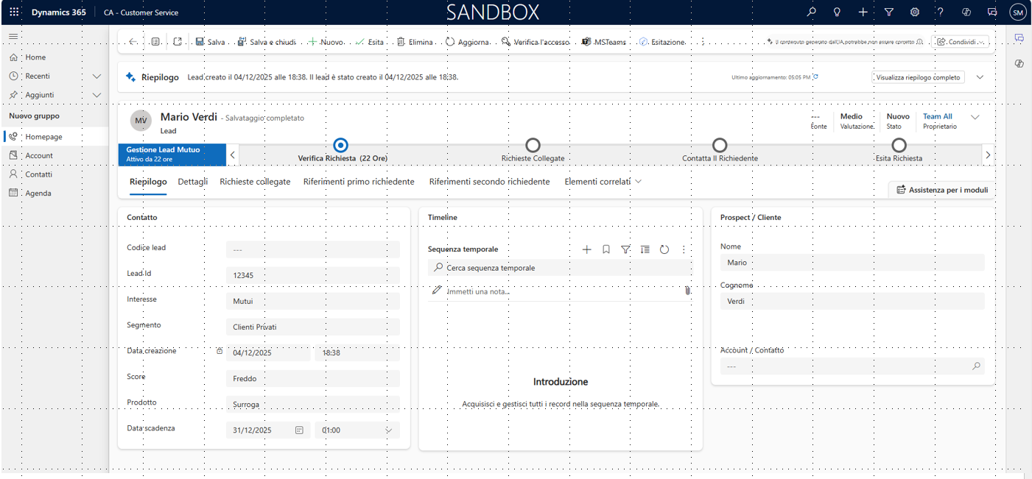
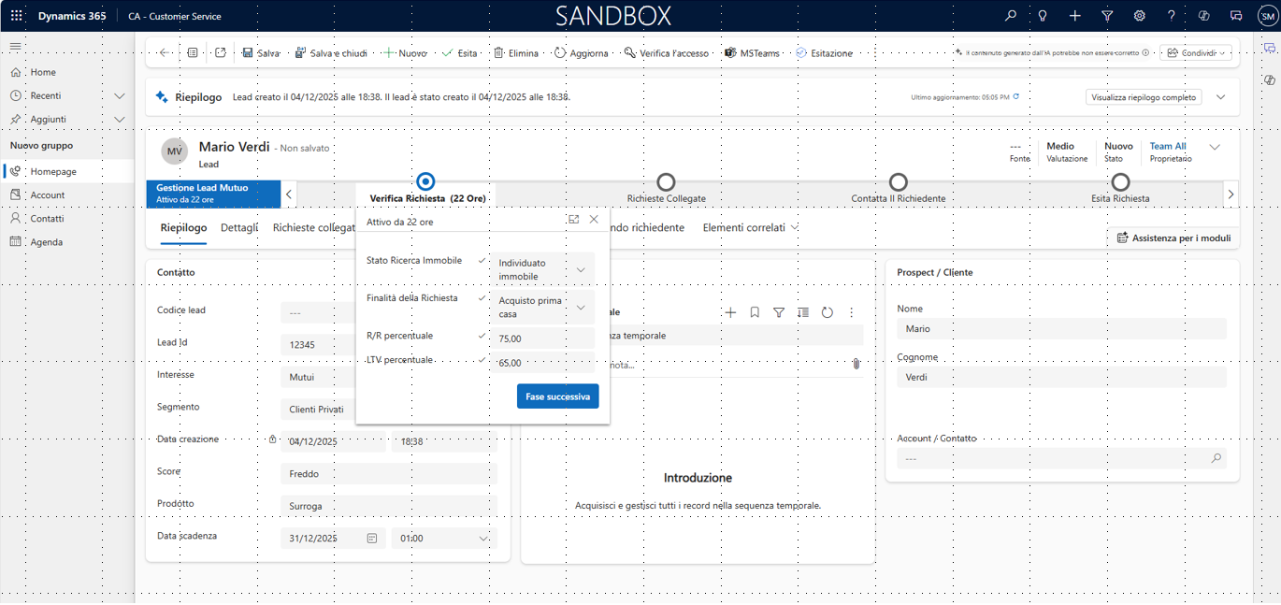

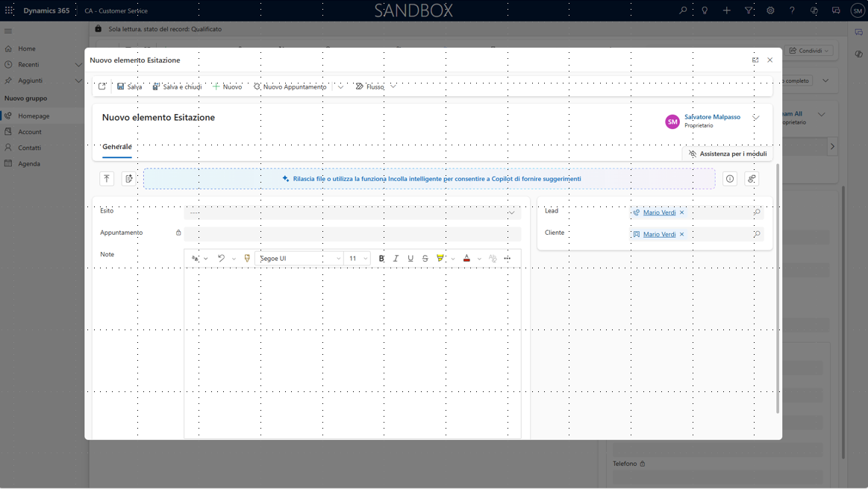

Lead mutui: specifiche funzionali e di processo

- Si specifica che i canali dei lead mutui sono:
  - 100000007: MutuoAdesso
  - 100000011: Mutuo Card
  - 100000001: Mutui Online
    - 100000021: Mutui Online Filiale
    - 100000002: Mutui.it
    - 100000022: Mutui.it Service
    - 100000003: Telemutuo
    - 100000004: MutuiSi
    - 100000005: Mutuisupermarket
    - 100000035: Mutuisupermarket Service
    - 100000006: Immobiliare.it Mutui”
    - 100000013: Immobiliare.it mutui Service
    - 100000007: Facebook
    - 100000008: Mutuo CA Lead Esteso
    - 100000009: Mutuo CA Lead Brev
    - 100000025: Vivoqui
    - 100000027: Idealista
  - Default: N/A
- Si specifica che il processo lead mutui è caratterizzato dai seguenti momenti di gestione da parte del team del servizio clienti
- Verifica richiesta
- Lo specialista, prima di contattare il cliente, esamina la pratica per comprendere la tipologia della richiesta, verificarne la coerenza e definire il corretto approccio da adottare durante la chiamata
- Richieste collegate
- Lo specialista analizza eventuali richieste collegate effettuate precedente
- Contatto con il richiedente
- Lo specialista effettua la chiamata e di default la data di contatto è prevalorizzata alla data corrente di inserimento
- Se il contatto ha carattere positivo, lo specialista promuove il richiedente a prospect (con conseguente creazione di NDG prospect).
- Se il contatto ha carattere positivo, lo specialista può procedere con l’esitazione, incluso il fissa appuntamento sulla filiale. In fase di esitazione, lo specialista può recuperare un template mail predisposto da inviare alla filiale
- Se il contatto ha esito negativo (e.g. cliente al momento non interessato, non rientro in policy) lo specialista può procedere con l’esitazione tramite gli esiti specifici (focus Esiti per tipologie di iniziative)
- Se il contatto ha carattere positivo, con esito fissato appuntamento, viene generato il preventivo che sarà visibile dalla filiale su Tool Mutui ed i dati della lead/appuntamento collegato saranno visibili su FrEExUP dal gestore di filiale. Se il contatto ha carattere eseguito, vale quanto sopra ad eccezione della generazione preventivo.
- Per i processi specifici dedicati Mutuo Full digital , si faccia riferimento all’analisi funzionale “CA_Nowdesk -SCE -Team mutuo digitale”.
- Per i processi specifici dedicati all’ingestion, processing (incl. Deduplica e scarto) di nuove lead mutui in arrivo dalle fonti censite, si faccia riferimento all’analisi funzionale As-Is “Nowdesk SC - AFU – Automatismi per scarto ed invio Lead Mutui.v3”

Scheda lead – dettaglio widget prodotto per lead mutui

- Per le lead mutui, in aggiunta ai campi già previsti negli altri casi nella scheda lead nella sezione di riepilogo, si dovrà presentare nel tab “Dettagli” gli elementi descritti nella “Vista di dettaglio lead mutui”
- Si prevede inoltre uno stepper in alto che segua le fasi di gestione lead mutuo specificate nel capitolo precedente: Si specifica la presenza di un tooltip apribile alla sezione dello step che mostra alcuni dati chiave (espressi anche nel tab “Dettagli”) per la gestione pratica:
  - Stato ricerca immobile
  - Finalità della richiesta
  - R/R percentuale
  - LTV percentuale
Tali dati saranno mostrati nei tooltip previsti per gli step di verifica richiesta e richieste collegate.
Nello step di contatta il richiedente si prevede in tooltip il campo “data di contatto”, selezionabile dall’utente tramite date picker.
Nello step di esitazione non sono previsti elementi in tooltip

Vista di dettaglio lead mutui

- La schermata è accessibile partendo dalla scheda lead tramite la selezione del tab “Dettagli”.
- Campi Visualizzati:
  - Dettagli
    - Campo 1: “Lead ID”
- Valori ammessi: codice univoco assegnato alla lead
    - Campo 2: “Canali lead mutui”
- Valori ammessi: “Mutuo adesso”, “Mutuo adesso_ Lead breve”, “ Mutui online”, “Mutui.it”, “Telemutuo”, “Mutui si”, “Mutuisupermarket”, “Immobiliare”, “Facebook”, “N/A”
    - Campo 3: “Numero”
- Valori ammessi: output restituito da sistema composto da anno di apertura della richiesta e numero progressivo
    - Campo 4: “Stato” della richiesta
- Valori ammessi: opzioni possibili “Attiva”, “Archiviata”, “Chiusa”
    - Campo 5: “Motivo stato” della richiesta
- Valori ammessi: valori generati automaticamente in funzione del Campo 4
    - Campo 6: “Motivazione”
- Valori ammessi: “Posizione non finanziabile”, “Ricevuta su altro canale”, “Altra tipologia di mutuo”, “Concluso con altro istituto”, “Perso immobile”, “Non interessato”, “R/R”, “LTV”, “Solo informativo”, “Problemi personali”, “Nessuno sviluppo”, “Fuori territorialità”, “Richiesta doppia/prova”, “N/A”
Campo 7: “Scaduto”
- Valori ammessi: “Sì” se trascorsi 90 giorni dalla data di creazione, “No”
    - Campo 8: “Filiale richiesta”
- Valori ammessi: “Nome” della filiale solo nel caso in cui si tratti di un prospect. Diversamente il campo rimane vuoto
    - Campo 9: “Richiesta Consap”
- Valori ammessi: “Sì” se il mutuo scaturisce da preventivo, “No” in tutti gli altri casi
    - Campo 10: “Data di creazione”
- Valori ammessi: data in formato dd/mm/yyyy
    - Campo 11: “Data modifica”
- Valori ammessi: data in formato dd/mm/yyyy
    - Campo 12: “Data di inoltro”
- Valori ammessi: data in formato dd/mm/yyyy
    - Campo 13: “Data scadenza”
- Valori ammessi: data in formato dd/mm/yyyy
    - Campo 14: “Stato ricerca immobile”
- Valori ammessi: opzioni possibili “Firmato compromesso”, “Immobile già di proprietà”, “Fatta proposta acquisto”, “Individuato immobile”, “Alla ricerca dell’immobile”, “N/A”
    - Campo 15: “Finalità della richiesta”
- Valori ammessi: “Acquisto”, “Acquisto prima casa”, “Acquisto seconda casa”, “Acquisto asta giudiziaria”, “Acquisto prima casa Consap”, “Surroga”, “Ristrutturazione”, “Altro”, “N/A”
    - Campo 16: “Mutuo full Digital”
- Valori ammessi: “Sì”, “No”
- Richieste collegate
    - Campo 17: “Numero”
- Valori ammessi: output restituito da sistema composto da anno di apertura della richiesta e numero progressivo
    - Campo 18: “Data creazione”
- Valori ammessi: data in formato dd/mm/yyyy
    - Campo 19: “Data modifica”
- Valori ammessi: data in formato dd/mm/yyyy
    - Campo 20: “Primo richiedente NDG”
- Valori ammessi: “NDG” del primo richiedente
    - Campo 21: “Primo richiedente Prospect”
- Valori ammessi: NDG del primo richiedente Prospect
    - Campo 22: “Secondo richiedente NDG”
- Valori ammessi: “NDG” del secondo richiedente
    - Campo 23: “Secondo richiedente Prospect”
- Valori ammessi: “NDG”del secondo richiedente Prospect
    - Campo 24: “Motivo Stato”
- Valori ammessi: opzioni possibili valori generati automaticamente in funzione del Campo 4

    - Campo 25: “Canale lead mutui”
- Valori ammessi: “Mutuo adesso”, “Mutuo adesso_ Lead breve”, “ Mutui online”, “Mutui.it”, “Telemutuo”, “Mutui si”, “Mutuisupermarket”, “Immobiliare”, “Facebook”, “N/A”
    - Campo 26: “Proprietario”
- Valori ammessi: “Nome” e “Cognome” dello specialista che ha in carico il lead
- Riferimenti Primo richiedente
    - Campo 27: “NDG” del primo richiedente
- Valori ammessi: output da sistema con “NDG” del cliente richiedente
    - Campo 28: “Gestore”
- Valori ammessi: “Nome” e “Cognome” del gestore che ha in carico la richiesta
    - Campo 29: “Incagli”
- Valori ammessi: “Sì”, “No”
    - Campo 30: “Data inizio incagli”
- Valori ammessi: data in formato dd/mm/yyyy
    - Campo 31: “Data fine incagli”
- Valori ammessi: data in formato dd/mm/yyyy
    - Campo 32: “Sofferenze”
- Valori ammessi: “Sì”, “No”
    - Campo 33: “Data inizio sofferenze”
- Valori ammessi: data in formato dd/mm/yyyy
    - Campo 34: “Data fine sofferenze”
- Valori ammessi: data in formato dd/mm/yyyy
    - Campo 35: “Già cliente banca pres”
- Valori ammessi: “Sì”, “No”
    - Campo 36: “Nome”
- Valori ammessi: “Nome” del primo richiedente (campo obbligatorio)
    - Campo 37: “Codice fiscale”
- Valori ammessi: “Codice fiscale” del primo richiedente (campo obbligatorio)
    - Campo 38: “Telefono di contatto”
- Valori ammessi: prefisso internazionale e numero telefonico
    - Campo 39: “Stato di cittadinanza”
- Valori ammessi: “Nome” stato di cittadinanza (campo obbligatorio)
    - Campo 40: “Comune di nascita”
- Valori ammessi: “Nome” comune di nascita (campo obbligatorio)
    - Campo 41: familiari a carico
- Valori ammessi: “Numero” familiari a carico
    - Campo 42: “Occupazione attuale”
- Valori ammessi: “Nome” occupazione attuale
    - Campo 43: “Datore di lavoro”
- Valori ammessi: “Nome” e “Cognome” datore di lavoro
    - Campo 44: “Provincia Residenza”
- Valori ammessi: “Nome” provincia di residenza
    - Campo 45: “Numero civico”
- Valori ammessi: “Numero” con massimo 5 cifre numeriche, con ammesse lettere opzionali e caratteri speciali opzionali
    - Campo 46: “Presenza informazione Pep/Crime/Aml”
- Valori ammessi: opzioni possibili “Conforme”, “Non conforme”, “Non verificabile”, “N/A”
    - Campo 47: “Cognome”
- Valori ammessi: “Cognome” del primo richiedente (campo obbligatorio)
    - Campo 48: “Sesso”
- Valori ammessi: opzioni possibili “F”, “M”, “N/A” (campo obbligatorio)
    - Campo 49: “Altro telefono”
- Valori ammessi: prefisso internazionale e numero telefonico
    - Campo 50: “Stato di nascita”
- Valori ammessi: “Nome” stato di nascita
    - Campo 51: “Componenti nucleo famigliare”
- Valori ammessi: “Numero” componenti nucleo famigliare
    - Campo 52: “Anzianità lavorativa”
- Valori ammessi: “Numero” dei mesi di anzianità lavorativa
    - Campo 53: “Descrizione occupazione”
- Valori ammessi: campo libero con descrizione occupazione
    - Campo 54: “Indirizzo di residenza”
- Valori ammessi: “Nome” della via di residenza
    - Campo 55: “CAP”
- Valori ammessi: “CAP” indirizzo di residenza
    - Campo 56: “Data di nascita” del primo richiedente
- Valori ammessi: data in formato dd/mm/yyyy (campo obbligatorio)
    - Campo 57: “Stato civile”
- Valori ammessi: opzioni possibili “Celibe/Nubile”, “Coniugato/a (comunione dei beni)”, , “Coniugato/a (separazione dei beni)”, “Separato/a”, “Vedovo/a”, “Divorziato/a”, “N/A”
    - Campo 58: “Email”
- Valori ammessi: “E-mail” che rispetta la sintassi standard utente@dominio.tld
    - Campo 59: “Provincia di nascita”
- Valori ammessi: “Nome” della città provincia di nascita
    - Campo 60: “Componenti nucleo famigliare con reddito”
- Valori ammessi: “Numero” componenti nucleo famigliare con reddito
    - Campo 61:” Posizione lavorativa”
- Valori ammessi: opzioni possibili “Dip tempo indeterminato, “Dip tempo determinato”, “Autonomo con partita IVA”, “Titolare ditta”, “Professionista iscritto albo”, “Pensionato”, “Rendita da partecipazioni”, “N/A”
    - Campo 62:” Reddito personale”
- Valori ammessi: importo mensile percepito espresso in euro
    - Campo 63: “Altre fonti di reddito”
- Valori ammessi: “Nomi” altre fonti di reddito
    - Campo 64: “Comune di residenza”
- Valori ammessi: “Nome” del comune di residenza
    - Campo 65: “Mensilità”
- Valori ammessi: “Numero” pagamenti retributivi percepiti in un anno
- Riferimenti Secondo richiedente
- Vale quanto detto per i riferimenti del primo richiedente
- Mutuo richiesto
    - Campo 66: “Finalità della richiesta”
- Valori ammessi: “Acquisto”, “Acquisto prima casa”, “Acquisto seconda casa”, “Acquisto asta giudiziaria”, “Acquisto prima casa Consap”, “Surroga”, “Ristrutturazione”, “Altro”, “N/A”
    - Campo 67: “Valore immobile”
- Valori ammessi:” Prezzo” dell’immobile espresso in euro
    - Campo 68: “Importo mutuo”
- Valori ammessi: importo richiesto dal richiedente mutuo espresso in euro
    - Campo 69: “Tipo di tasso”
- Valori ammessi: opzioni possibili “Fisso”, “Variabile con cap”, “Variabile”, “Altro”, “N/A”
    - Campo 70: “Durata”
- Valori ammessi: “Numero” espresso in mesi
    - Campo 71: “LTV %”
- Valori ammessi: “LTV” espresso in percentuale
    - Campo 72: “R/R%”
- Valori ammessi: “R/R” espresso in percentuale
    - Campo 73: “Istituto”
- Valori ammessi: “Nome” dell’istituto finanziario che eroga il finanziamento
    - Campo 74: “TAN”
- Valori ammessi: “TAN” espresso in percentuale
    - Campo 75: “TAEG”
- Valori ammessi: “TAEG” espresso in percentuale
    - Campo 76: “Spread”
- Valori ammessi: “Spread” espresso in percentuale
    - Campo 77: “Importo della rata calcolato”
- Valori ammessi: importo da versare mensilmente espresso in euro
    - Campo 78: “Nome prodotto”
- Valori ammessi: “Nome” del prodotto
    - Campo 79: “Spese iniziali”
- Valori ammessi: valore delle spese iniziali espresso in euro
- Immobile oggetto del mutuo
    - Campo 80: “Stato ricerca immobile”
- “Firmato compromesso”, “Immobile già di proprietà”, “Fatta proposta acquisto”, “Individuato immobile”, “Alla ricerca dell’immobile”, “N/A”
    - Campo 81: “Semaforo”
- Valori ammessi: “Verde”, “Giallo”, “Rosso”, “N/A”
    - Campo 82: “Indirizzo immobile”
- Valori ammessi: “Indirizzo” dell’immobile oggetto della richiesta
    - Campo 83: “Comune immobile”
- Valori ammessi: “Comune “dell’immobile oggetto della richiesta
    - Campo 84: “Provincia immobile”
- Valori ammessi: “Provincia” dell’immobile oggetto della richiesta
    - Campo 85: “Tipo immobile”
- Valori ammessi: “Appartamento”, “Villa”, “Villa a schiera”, “Rustico”, “Palazzina”, “Altro”, “N/A”
    - Campo 86: “Superficie totale”
- Valori ammessi: opzioni possibili “Piccola”, “Media”,” Grande”
    - Campo 87: “Valore di mercato”
- Valori ammessi: stima valore dell’immobile espresso in euro
    - Campo 88: “Condizione immobile”
- Valori ammessi: opzioni possibili “Nuovo”, “Buono stato”, “Discreto stato”, “ Da ristrutturare”, “Da ultimare”, “Da costruire”, “N/A”
    - Campo 89: “Immobile con ipoteca”
- Valori ammessi: “Sì”, “No”
    - Campo 90: “Classe energetica”
- Valori ammessi: opzioni possibili “A”, “B”, “N/A”
- Altri finanziamenti
    - Campo 91: “Primo finanziamento”
- Valori ammessi: c
    - Campo 92: “Importo residuo finanziamento”
- Valori ammessi: somma ancora da rimborsare espressa in euro
    - Campo 93: “Rata mensile primo finanziamento”
- Valori ammessi: importo da pagare ogni mese espresso in euro
    - Campo 94: “Estinzione anticipata primo finanziamento”
- Valori ammessi: “Sì”, “No”
- Altri dati
    - Campo 95: “Banca del mutuo in essere”
- Valori ammessi: “Cariparma”, “Carispezia”, “Friuladria”, “N/A”
    - Campo 96: “Data stipula mutuo in essere”
- Valori ammessi: data in formato dd/mm/yyyy
    - Campo 97: “Importo rata mutuo in essere”
- Valori ammessi: importo da pagare ogni mese espresso in euro per il mutuo in essere
    - Campo 98: “Note aggiuntive”
- Valori ammessi: campo libero
- Telefonate associate: Lista delle telefonate associate con i seguenti campi per ciascuna delle lead:
    - Campo 99: “Data creazione”
- Valori ammessi: data in formato dd/mm/yyyy
    - Campo 100: “Direzione”
- Valori ammessi: “In entrata”, “In uscita”
    - Campo 101: “Numero di telefono”
- Valori ammessi: prefisso internazionale e numero telefonico
    - Campo 102: “Numero chiamato”
- Valori ammessi: prefisso internazionale e numero telefonico dell’utente chiamato
    - Campo 103: “Numero verde”
- Valori ammessi: numero nazionale con prefisso dedicato
    - Campo 104: “Esito lead associato”
- Valori ammessi: “Interessato”, “Non interessato”, “Solo informativo”, “Fuori policy”, “Cliente in gestione”, “ Cliente Retail”, “N/A”
- E-mail associate: Lista delle mail associate con i seguenti campi per ciascuna delle lead:
    - Campo 105: “Oggetto”
- Valori ammessi: stringa di testo con massimo 100 caratteri
    - Campo 106: “Nome” e “Cognome” del mittente
- Valori ammessi: “Nome” e “Cognome” del mittente
    - Campo 107: “Nome” e “Cognome” del destinatario
- Valori ammessi: “Nome” e “Cognome” del destinatario
    - Campo 108: “Motivo stato”
- Valori ammessi: opzioni possibili “Attiva”, “Archiviata”, “Chiusa”
    - Campo 109: “Gestita”
- Valori ammessi: opzioni possibili “Sì”, “No”
    - Campo 110: “Data creazione”
- Valori ammessi: in formato dd/mm/yyyy
    - Campo 111: “Data modifica”
- Valori ammessi: data in formato dd/mm/yyyy
- Note e allegati
- Campo libero, dato di compilazione manuale (campo facoltativo) con massimo 280 caratteri alfanumerici, inclusi caratteri speciali. Al raggiungimento del limite di caratteri non sarà più inputato nessun carattere aggiuntivo
- Informazioni su erogazione
- Campo 112: “Codice pratica”
- Valori ammessi: “Codice” della pratica di richiesta
- Campo 113: “Mese erogazione”
- Valori ammessi: “Nome” mese di erogazione
- Campo 114: “Importo”
- Valori ammessi: importo da erogare espresso in euro
- Campo 115: “Pagato”
- Valori ammessi: “Sì”, “No”
- Campo 116: “Fattura di riferimento”
- Valori ammessi: formato standard previsto dalla Banca
- Campo 117: “Finalità mutuo con scelta”
- Valori ammessi: om opzioni possibili: “Acquisto”, “Surroga”, “Ristrutturazione”, “N/A”
- Campo 118: “Modalità erogazione con scelta”
- Valori ammessi: “In convenzione”, “Fuori convenzione”, “Oltre i termini convenzione”, “N/A”
- Campo 119: “In corso di verifiche autorizzative”
- Valori ammessi: “Sì”, “No”
- Campo 120: “Autorizzato”
- Valori ammessi: “Sì”, “No”
ID | Campo | Tipo | Modificabile | Obbligo | Formato | Valori ammessi | Validazione / Regole di valorizzazione | Msg errore | Quando errore
C1 | Lead ID | Output da sistema | No | Sì | Alfa-numerici | Formato “LD00000000”
C2-C25 | Canale lead mutui | Output da sistema | No | Sì | Lista valori | “Mutuo adesso”, “Mutuo adesso_ Lead breve”, “ Mutui online”, “Mutui.it”, “Telemutuo”, “Mutui si”, “Mutuisupermarket”, “Immobiliare”, “Facebook”, “N/A”
C3-C17 | Numero | Output da sistema | No | Sì | Numerici | Numero prodotto da sistema con seguente formato “yyyy000000”, dove yyyy risulta l’anno corrente, segue un numero progressivo
C4 | Stato | Output da sistema | No | Sì | Lista valori | “Attiva”, “Chiusa”
C5-C24-C 108 | Motivo stato | Output da sistema | No | Sì | Lista valori | “Nuovo”, “In lavorazione”, “Completato”
C6 | Motivazione | Output da sistema | No | Sì | Lista valori | “Posizione non finanziabile”, “Ricevuta su altro canale”, “Altra tipologia di mutuo”, “Concluso con altro istituto”, “Perso immobile”, “Non interessato”, “R/R”, “LTV”, “Solo informativo”, “Problemi personali”, “Nessuno sviluppo”, “Fuori territorialità”, “Richiesta doppia/prova”, “N/A”
C7 | Scaduto | Output da sistema | No | Sì | Lista valori | “Sì”, “No”
C8 | Filiale richiesta | Output da sistema | Sì | Sì | Alfa-numerici | Filiale richiesta se prospect, altrimenti vuoto
C9 | Richiesta Consap | Output da sistema | No | Sì | Lista valori | “Sì”, “No”
C10-C18 | Data di creazione | Output da sistema | No | Sì | dd/MM/yyyy | Data valida
C11-C19 | Data modifica | Output da sistema | No | Sì | dd/MM/yyyy | Data valida
C12 | Data inoltro | Output da sistema | No | Sì | dd/MM/yyyy | Data valida
C13 | Data scadenza | Output da sistema | Sì | Sì | dd/MM/yyyy | Data valida
C14-C 80 | Stato ricerca immobile | Output da sistema | Sì | Sì | Lista valori | “ “Firmato compromesso”, “Immobile già di proprietà”, “Fatta proposta acquisto”, “Individuato immobile”, “Alla ricerca dell’immobile”, “N/A”
C15 | Finalità della richiesta | Output da sistema | Sì | Sì | Lista valori | “Acquisto”, “Acquisto prima casa”, “Acquisto seconda casa”, “Acquisto asta giudiziaria”, “Acquisto prima casa Consap”, “Surroga”, “Ristrutturazione”, “Altro”, “N/A”
C16 | Mutuo full digital | Output da sistema | No | Sì | Lista valori | “Sì”, “No”
C20 | Primo richiedente NDG | Output da sistema | No | No | Numerico | NDG da sistema
C21 | Primo richiedente prospect | Output da sistema | No | No | Numerico | Codice prospect da sistema
C22 | Secondo richiedente NDG | Output da sistema | No | No | Numerico | NDG da sistema
C23 | Secondo richiedente prospect | Output da sistema | No | No | Numerico | Codice prospect da sistema
C26 | Proprietario | Output da sistema | No | No | Alfabetici | “Nome” e “Cognome” del proprietario
C27 | NDG Primo richiedente | Output da sistema | No | Sì | Numerici | “NDG” del lead in anagrafica
C28 | Gestore | Output da sistema | No | No | Alfabetici | “Nome” e “Cognome” del gestore che ha in carica la richiesta
C29 | Incagli | Output da sistema | No | No | Lista valori | “Sì”, “No”
C30 | Data inizio incagli | Output da sistema | No | No | dd/MM/yyyy | Data valida
C31 | Data fine incagli | Output da sistema | No | No | dd/MM/yyyy | Data valida
C32 | Sofferenze | Output da sistema | No | No | Lista valori | “Sì”, “No”
C33 | Data inizio sofferenze | Output da sistema | No | No | dd/MM/yyyy | Data valida
C34 | Data fine sofferenze | Output da sistema | No | No | dd/MM/yyyy | Data valida
C35 | Già cliente banca pres | Output da sistema | No | No | Lista valori | “Sì”, “No”
C36 | Nome | Output da sistema | No | Sì | Alfabetici | Nome e Cognome richiedente
C37 | Codice fiscale | Output da sistema | No | Sì | Alfa-numerici | Stinga alfanumerica cn 16 caratteri (e.g. RSSMRA85M01H501Z)
C38- C49-C101-C102 | Telefono di contatto | Output da sistema | No | No | Numerici | Prefisso internazione + stringa numerica (eg. Italia): +39 123456789
C39 | Stato di cittadinanza | Output da sistema | No | Sì | Alfabetici | “Nome” stato di cittadinanza
C40 | Comune di nascita | Output da sistema | No | Sì | Alfabetici | “Nome” comune di nascita
C41 | Intestazione familiari a carico | Output da sistema | No | No | Numerici | “Numero” dei familiari a carico del richiedente
C42 | Occupazione attuale | Output da sistema | No | No | Valori Alfabetici | Nome” occupazione attuale
C43 | Datore di lavoro | Output da sistema | No | No | Alfabetici | “Nome” e “Cognome” datore di lavoro
C44 | Provincia residenza | Output da sistema | No | No | Alfabetici | “Nome” provincia di residenza
C45 | Numero civico | Output da sistema | No | No | Alfa-numerici | Numero con massimo 5 cifre, con ammesse lettere opzionali e caratteri speciali
C46 | “Presenza informazione Pep/Crime/Aml” | Output da sistema | No | No | Lista valori | “Conforme”, “Non conforme”, “Non verificabile”, “N/A”
C47 | Cognome | Output da sistema | No | Sì | Alfabetici | “Cognome” richiedente
C48 | Sesso | Output da sistema | No | Sì | Lista valori | “F”, “M”, , “N/A”
C50 | Stato di nascita | Output da sistema | No | Sì | Alfabetici | “Nome” stato di nascita
C51 | Componenti nucleo famigliare | Output da sistema | No | No | Alfabetici | “Numero” componenti nucleo famigliare
C52 | Anzianità lavorativa | Output da sistema | No | No | Numerici | “Numero” dei mesi lavorati
C53 | Descrizione occupazione | Output da sistema | No | No | Testo libero | Campo libero, max 280 caratteri
C54 | Indirizzo di residenza | Output da sistema | No | No | Alfabetici | “Nome” della via di residenza
C55 | CAP | Output da sistema | No | No | Numerici | “CAP” della città di residenza
C56 | Data di nascita | Output da sistema | No | Sì | dd/MM/yyyy | Data valida
C57 | Stato civile | Output da sistema | No | No | Lista valori | “Celibe/Nubile”, “Coniugato/a (comunione dei beni)”, “Vedovo/Separato”, “Coniugato/a (separazione dei beni)”, “Separato/a”, “Vedovo/a”, “Divorziato/a”, “N/A”
C58 | Email | Output da sistema | No | No | Alfa-numerici | Sintassi standard, utente@dominio.tdl
C59 | Provincia di nascita | Output da sistema | No | Sì | Alfabetici | “Nome” della città di provincia di nascita
C60 | Componenti nucleo famigliare con reddito | Output da sistema | No | No | Alfabetici | “Numero” componenti nucleo famigliare con reddito
C61 | Posizione lavorativa | Output da sistema | No | No | Lista valori | “Dip tempo indeterminato, “Dip tempo determinato”, “Autonomo con partita IVA”, “Titolare ditta”, “Professionista iscritto albo”, “Pensionato”, “Rendita da partecipazioni”, “N/A”
C62 | Reddito personale | Output da sistema | No | No | Numerici | “Numero” intero o decimale espresso in euro con separatore decimale opzionale
C63 | Altre fonti di reddito | Output da sistema | No | No | Lista valori | “Nome” altre fonti di reddito
C64 | Comune di residenza | Output da sistema | No | No | Alfabetici | “Nome” comune di residenza
C65 | Mensilità | Output da sistema | No | No | Numerici | “Numero” pagamenti retributivi percepiti al mese
C66 | Finalità di richiesta | Output da sistema | No | Sì | Lista valori | “Acquisto”, “Acquisto prima casa”, “Acquisto seconda casa”, “Acquisto asta giudiziaria”, “Acquisto prima casa Consap”, “Surroga”, “Ristrutturazione”, “Altro”, “N/A”
C67 | Valore immobile | Output da sistema | No | Sì | Numerici | “Numero” intero o decimale espresso in euro con separatore decimale opzionale
C68 | Importo mutuo | Output da sistema | No | Sì | Numerici | “Numero” intero o decimale espresso in euro con separatore decimale opzionale
C69 | Tipo di tasso | Output da sistema | No | Sì | Lista Valori: | “Fisso”, “Variabile con cap”, “Variabile”, “Altro”, “N/A”
C70 | Durata | Output da sistema | No | Sì | Numerici | “Numero” espresso in mesi
C71 | LTV% | Output da sistema | No | No | Numerici | “Numero” espresso in percentuale
C72 | R/R% | Output da sistema | No | No | Numerici | “Numero” espresso in percentuale
C73 | Istituto | Output da sistema | No | Sì | Alfabetici | “Nome” istituto finanziario che eroga il finanziamento
C74 | TAN | Output da sistema | No | No | Numerici | “Numero” espresso in percentuale
C75 | TAEG | Output da sistema | No | No | Numerici | “Numero” espresso in percentuale
C76 | Spread | Output da sistema | No | No | Numerici | “Numero” espresso in percentuale
C77 | Importo della rata calcolato | Output da sistema | No | No | Numerici | “Numero” intero o decimale espresso in euro con separatore decimale opzionale
C78 | Nome prodotto | Output da sistema | No | No | Alfabetici | Da catalogo prodotti
C79 | Spese iniziali | Output da sistema | No | No | Numerici | “Numero” intero o decimale espresso in euro con separatore decimale opzionale
C81 | Semaforo | Output da sistema | No | No | Lista valori | “Verde”, “Giallo”, “Rosso”, “N/A”
C82 | Indirizzo immobile | Output da sistema | No | No | “Alfabetici | “Nome” indiizzo immobile oggettodella richiesta
C83 | Comune immobile | Output da sistema | No | No | Alfabetici | “Nome” comune oggetto della richiesta
C84 | Provincia immobile | Output da sistema | No | No | Alfabetici | “Nome” comune oggetto della richiesta
C85 | Tipo immobile | Output da sistema | No | No | Lista valori | “Appartamento”, “Villa”, “Villa a schiera”, “Rustico”, “Palazzina”, “Altro”, “N/A”
C86 | Superficie totale | Output da sistema | No | No | Lista valori | “Piccola”, “Media”, “Grande”
C87 | Valore di mercato | Output da sistema | No | No | Numerici | “Numero” intero o decimale espresso in euro con separatore decimale opzionale
C88 | Condizione immobile | Output da sistema | No | No | Lista valori | “Nuovo”, “Buono stato”, “Discreto stato”, “ Da ristrutturare”, “Da ultimare”, “Da costruire”, “N/A”
C89 | Immobile con ipoteca | Output da sistema | No | No | Lista valori | “Sì”, “No”
C90 | Classe energetica | Output da sistema | No | No | Alfa-numerici | opzioni possibili “A”, “B”, “N/A”
C91 | Primo finanziamento | Output da sistema | No | No |  | Lista valori opzioni possibili “A”, “B”, “N/A”
C92 | Importo residuo finanziamento | Output da sistema | No | No | Numerici | “Numero” intero o decimale espresso in euro con separatore decimale opzionale
C93 | Rata mensile primo finanziamento | Output da sistema | No | No | Numerici | “Numero” intero o decimale espresso in euro con separatore decimale opzionale
C94 | Estinzione anticipate primo finaziamento | Output da sistema | No | No | Lista valori | “Sì”, “No”
C95 | Banca del mutuo in essere | Output da sistema | No | No | Lista valori | “Cariparma”, “Carispezia”, “Friuladria”, “N/A”
C96 | Data stipula mutuo in essere | Output da sistema | No | No | dd/MM/yyyy | Data valida
C97 | Importo rata mutuo in essere | Output da sistema | No | No | Numerici | “Numero” intero o decimale espresso in euro con separatore decimale opzionale
C98 | Note aggiuntive | Output da sistema | No | No | Testo | Campo libero, max 280 caratteri
C99 | Data creazione | Output da sistema | No | No | dd/MM/yyyy | Data valida
C100 | Direzione | Output da sistema | No | No | Lista valori | “In entrata”, “In uscita”
C103 | Numero verde | Output da sistema | No | No | Numerici | “Numero” nazionale con prefisso
C104 | Esito lead associato | Output da sistema | No | No | Lista valori | ” “Interessato”, “Non interessato”, “Solo informativo”, “Fuori policy”, “Cliente in gestione”, “ Cliente Retail”, “N/A”
C105 | Oggetto | Output da sistema | No | No | Testo libero | Campo con massimo 100 caratteri
C106 | Intestazione del mittente | Output da sistema | No | No | Alfabetici | “Nome” e “Cognome” del mittente
C107 | Intestazione del destinatario | Output da sistema | No | No | Alfabetici | “Nome” e “Cognome” del destinatario
C109 | Gestita | Output da sistema | No | No | Lista valori | “Sì”, “No”,
C110 | Data creazione | Output da sistema | No | No | dd/MM/yyyy | Data valida
C111 | Data modifica | Output da sistema | No | No | dd/MM/yyyy | Data valida
C112 | Codice pratica | Output da sistema | No | No | Alfa-numerici | “Codice” della pratica
C113 | Mese erogazione | Output da sistema | No | No | Alfabetici | “Nome” mese di erogazione
C114 | Importo | Output da sistema | No | No | Numerici | “Numero” intero o decimale espresso in euro con separatore decimale opzionale
C115 | Pagato | Output da sistema | No | No | Lista valori | “Sì”, “No”
C116 | Fattura di riferimento | Output da sistema | No | No | Alfa-numerici | Formato standard previsto dalla banca
C117 | Finalità mutuo con scelta | Output da sistema | No | No | Lista valori | opzioni possibili: “Acquisto”, “Surroga”, “Ristrutturazione”, “N/A”
C118 | Modalità erogazione con scelta | Output da sistema | No | No | Lista valori | “In convenzione”, “Fuori convenzione”, “Oltre i termini convenzione”, “N/A”
C119 | In corso di verifiche autorizzative | Output da sistema | No | No | Lista valori | “Sì”, “No”
C120 | Autorizzato | Output da sistema | No | No |  | “Sì”, “No”

Elenco delle configurazioni lead gestite da Rete, regole associate e fonte prevista

Configurazione lead (nome As-Is) | Fonte Richiesta (As-Is) | Fonte To-Be | Regola di distribuzione To-Be
App - Prodotti Kids and Teen (0-17) | Mobile | App Mobile | 3
App - CA Vita Multismart | Mobile | App Mobile | 3
App - CartaConto Teen | Mobile | App Mobile | 3
App - Chiedilo a noi: Assistenza | Mobile | App Mobile | 1
App - Chiedilo a noi: Assistenza documenti | Mobile | App Mobile | 1
App - Chiedilo a noi: Assistenza generica | Mobile | App Mobile | 1
App - Chiedilo a noi: Assistenza internet banking | Mobile | App Mobile | 1
App - Chiedilo a noi: Assistenza pagamenti | Mobile | App Mobile | 1
App - Chiedilo a noi: CartaConto | Mobile | App Mobile | 1
App - Chiedilo a noi: Carte di credito | Mobile | App Mobile | 1
App - Chiedilo a noi: Carte di Debito | Mobile | App Mobile | 1
App - Chiedilo a noi: Conti correnti | Mobile | App Mobile | 1
App - Chiedilo a noi: Conto Deposito | Mobile | App Mobile | 1
App - Chiedilo a noi: FiNAnziamenti piccole imprese | Mobile | App Mobile | 1
App - Chiedilo a noi: Fondo pensione | Mobile | App Mobile | 1
App - Chiedilo a noi: Leasing | Mobile | App Mobile | 1
App - Chiedilo a noi: Libretto minori | Mobile | App Mobile | 1
App - Chiedilo a noi: PAC | Mobile | App Mobile | 1
App - Chiedilo a noi: Portabilità Conto | Mobile | App Mobile | 1
App - Chiedilo a noi: POS PMI | Mobile | App Mobile | 1
App - Chiedilo a noi: Prestiti | Mobile | App Mobile | 1
App - Chiedilo a noi: Prodotti d'investimento | Mobile | App Mobile | 1
App - Chiedilo a noi: Protezione Auto | Mobile | App Mobile | 1
App - Chiedilo a noi: Protezione Casa | Mobile | App Mobile | 1
App - Chiedilo a noi: Protezione Infortuni | Mobile | App Mobile | 1
App - Chiedilo a noi: Protezione Mezzi Pagamento | Mobile | App Mobile | 1
App - Chiedilo a noi: Protezione Mobile | Mobile | App Mobile | 1
App - Chiedilo a noi: Protezione Moto | Mobile | App Mobile | 1
App - Chiedilo a noi: Protezione Piccola Impresa | Mobile | App Mobile | 1
App - Chiedilo a noi: Protezione Salute | Mobile | App Mobile | 1
App - CJ MdP post vendita carta | Mobile | App Mobile | 3
App - CJ Scadenziere | Mobile | App Mobile | 3
App - Conto Deposito | Mobile | App Mobile | 3
App - Instant message Assicurazioni | Mobile | App Mobile | 3
App - Instant message Assistenza | Mobile | App Mobile | 3
App - Instant message Carte | Mobile | App Mobile | 3
App - PagiNA prodotto Amex | Mobile | App Mobile | 3
App - PagiNA prodotto Amex Gold | Mobile | App Mobile | 3
App – Portabilità Conto (API_LEADS) | Mobile | App Mobile | 3
App - Prodotti Agriagro | Mobile | App Mobile | 3
App - Prodotti GenZ (18-25) | Mobile | App Mobile | 3
App - Prodotti NextGen (26-35) | Mobile | App Mobile | 3
App - Prodotto CA Smart Advisory | Mobile | App Mobile | 3
App - Prodotto Carta Nexi | Mobile | App Mobile | 3
App - Prodotto CartaConto | Mobile | App Mobile | 3
App - Prodotto Conto Teen | Mobile | App Mobile | 3
App - Prodotto Dossier Titoli | Mobile | App Mobile | 3
App - Prodotto Polizza Auto | Mobile | App Mobile | 3
App - Prodotto Polizza Casa | Mobile | App Mobile | 3
App - Prodotto Polizza Infortuni | Mobile | App Mobile | 3
App - Prodotto Polizza Mezzi di Pagamento | Mobile | App Mobile | 3
App - Prodotto Polizza Mobile | Mobile | App Mobile | 3
App - Prodotto Polizza Salute | Mobile | App Mobile | 3
App - Prodotto Seconda Pensione Amundi | Mobile | App Mobile | 3
App - Protezione Guida 2 Ruote | Mobile | App Mobile | 3
App - Protezione Piccola Impresa | Mobile | App Mobile | 3
App - Simulatore Agos | Mobile | App Mobile | 3
App - Simulatore Agos Green Bees | Mobile | App Mobile | 3
App - Simulatore Carte PMI | Mobile | App Mobile | 3
App - Simulatore Carte Privati | Mobile | App Mobile | 3
App - Simulatore Garage Protezione Guida | Mobile | App Mobile | 3
App - Simulatore Giovani 0-12 anni - Conto Teen | Mobile | App Mobile | 3
App - Simulatore giovani 0-12 anni - Fondo pensione e prevenzione | Mobile | App Mobile | 3
App - Simulatore giovani 0-12 anni - Servizi di investimento | Mobile | App Mobile | 3
App - Simulatore giovani 13-17 anni - CartaConto Teen | Mobile | App Mobile | 3
App - Simulatore Giovani 13-17 anni - Fondo pensione e prevenzione | Mobile | App Mobile | 3
App - Simulatore Giovani 13-17 anni - Servizi di investimento | Mobile | App Mobile | 3
App - Simulatore giovani 18-25 anni - Fondo pensione e prevenzione | Mobile | App Mobile | 3
App - Simulatore Giovani 18-25 anni - Servizi di investimento | Mobile | App Mobile | 3
App - Simulatore Polizza Mobile | Mobile | App Mobile | 3
App - Simulatore POS PMI | Mobile | App Mobile | 3
App - Simulatore Prestito Energia Rinnovabile | Mobile | App Mobile | 3
App - Simulatore Prestito Veicoli elettrici e ibridi | Mobile | App Mobile | 3
App - Visa Debit | Mobile | App Mobile | 3
App - Visa Debit Ciclismo | Mobile | App Mobile | 3
DEM - Prova passaggio dati | DEM | DEM | 3
DEM RICHIESTA RICONTATTO CJ ASS17 MODULO PET | DEMADOBE | CJ | 3
DEM RICHIESTA RICONTATTO CJ ASS18 CROSS SELLING MODULI VIVICASA | DEMADOBE | CJ | 3
DEM RICHIESTA RICONTATTO CJ ASS25 POLIZZA MEZZI DI PAGAMENTO | DEMADOBE | CJ | 3
DEM RICHIESTA RICONTATTO CJ ASS28 ASSIC.CAT.NAT AZIENDE | DEMADOBE | CJ | 3
DEM RICHIESTA RICONTATTO CJ ASS29 ASSIC.PROTEZIONE PICCOLE IMPRESE | DEMADOBE | CJ | 3
DEM RICHIESTA RICONTATTO CJ ASS3 POLIZZA INFORTUNI PIU | DEMADOBE | CJ | 3
DEM RICHIESTA RICONTATTO CJ ASS3 POLIZZA MEZZI DI PAGAMENTO | DEMADOBE | CJ | 3
DEM RICHIESTA RICONTATTO CJ ASS3 POLIZZA MOBILE | DEMADOBE | CJ | 3
DEM RICHIESTA RICONTATTO CJ ASS3 POLIZZA PERSONA E SALUTE | DEMADOBE | CJ | 3
DEM RICHIESTA RICONTATTO CJ ASS32 MODULO FAM | DEMADOBE | CJ | 3
DEM RICHIESTA RICONTATTO CJ ASS34 POLIZZA PERSONA E SALUTE | DEMADOBE | CJ | 3
DEM RICHIESTA RICONTATTO CJ ASS38 POLIZZA MEZZI PAGAMENTO | DEMADOBE | CJ | 3
DEM RICHIESTA RICONTATTO CJ ASS4 ASSICURAZIONE PERSONA&SALUTE | DEMADOBE | CJ | 3
DEM RICHIESTA RICONTATTO CJ ASS8 ASSIC.CAT.NAT PF | DEMADOBE | CJ | 3
DEM RICHIESTA RICONTATTO CJ CC5 PROPOSTA CONTODEPOSITO | DEMADOBE | CJ | 3
DEM RICHIESTA RICONTATTO CJ CC6 ONBOARDING CC ONLINE AFFARI POE | DEMADOBE | CJ | 3
DEM RICHIESTA RICONTATTO CJ CTS1 PRESENTAZIONE POLIZZA MEZZI DI PAGAMENTO | DEMADOBE | CJ | 3
DEM RICHIESTA RICONTATTO CJ CTS1 PRESENTAZIONE POLIZZA MOBILE | DEMADOBE | CJ | 3
DEM RICHIESTA RICONTATTO CJ DIG1 PROPOSTA PRODOTTI KIDS AND TEENS | DEMADOBE | CJ | 3
DEM RICHIESTA RICONTATTO CJ DIG2 PROPOSTA PRODOTTI GEN Z | DEMADOBE | CJ | 3
DEM RICHIESTA RICONTATTO CJ DIG3 PROPOSTA PRODOTTI NEXT GEN | DEMADOBE | CJ | 3
DEM RICHIESTA RICONTATTO CJ FIN1 AGRI ENERGIA E AGRI BLU | DEMADOBE | CJ | 3
DEM RICHIESTA RICONTATTO CJ FIN12 PROPOSTA PEGNO ROTATIVO | DEMADOBE | CJ | 3
DEM RICHIESTA RICONTATTO CJ FIN13 EASY BUSINESS | DEMADOBE | CJ | 3
DEM RICHIESTA RICONTATTO CJ FIN14 PREDELIBERATO | DEMADOBE | CJ | 2
DEM RICHIESTA RICONTATTO CJ FIN2 LEASING | DEMADOBE | CJ | 3
DEM RICHIESTA RICONTATTO CJ FIN4 EASY BUSINESS | DEMADOBE | CJ | 3
DEM RICHIESTA RICONTATTO CJ FIN5 CONSULENZA PNRR | DEMADOBE | CJ | 3
DEM RICHIESTA RICONTATTO CJ MUT12 MUTUOCASA | DEMADOBE | CJ | 3
DEM RICHIESTA RICONTATTO CJ MUT16 OPZIONE FLESSIB. SALTA RATA | DEMADOBE | CJ | 3
DEM RICHIESTA RICONTATTO CJ MUT17 OPZIONE FLESSIB. VARIA RATA | DEMADOBE | CJ | 3
DEM RICHIESTA RICONTATTO CJ MUT2 PROGRAMMA SCELTE DI VALORE | DEMADOBE | CJ | 3
DEM RICHIESTA RICONTATTO CJ MUT7 MUTUI CASA | DEMADOBE | CJ | 3
DEM RICHIESTA RICONTATTO CJ MUT7 MUTUI GREENBACK | DEMADOBE | CJ | 3
DEM RICHIESTA RICONTATTO CJ PAY 3 CARTA AMEX | DEMADOBE | CJ | 3
DEM RICHIESTA RICONTATTO CJ PAY 3 CARTA CREDITO NEXI | DEMADOBE | CJ | 3
DEM RICHIESTA RICONTATTO CJ PAY 3 CARTA DEBITO | DEMADOBE | CJ | 3
DEM RICHIESTA RICONTATTO CJ PAY11 PROPOSTA CARTA DI CREDITO DA MUTUO | DEMADOBE | CJ | 3
DEM RICHIESTA RICONTATTO CJ PAY12 PROPOSTA CARTA AMEX DA PRESTITO PERSONALE | DEMADOBE | CJ | 3
DEM RICHIESTA RICONTATTO CJ PAY23 PROPOSTA CARTA VISADEBIT BUSINESS | DEMADOBE | CJ | 3
DEM RICHIESTA RICONTATTO CJ PAY25 PROPOSTA CARTA CREDITO NEXI BUSINESS | DEMADOBE | CJ | 3
DEM RICHIESTA RICONTATTO CJ PAY34 PROPOSTA CARTACONTO TEEN | DEMADOBE | CJ | 3
DEM RICHIESTA RICONTATTO CJ PAY5 CARTA AMEX ORO | DEMADOBE | CJ | 3
DEM RICHIESTA RICONTATTO CJ PAY5 CARTA AMEX PLATINUM | DEMADOBE | CJ | 3
DEM RICHIESTA RICONTATTO CJ PAY5 CARTA NEXI CLASSIC | DEMADOBE | CJ | 3
DEM RICHIESTA RICONTATTO CJ PAY5 CARTA NEXI PRESTIGE | DEMADOBE | CJ | 3
DEM RICHIESTA RICONTATTO CJ PAY5 CARTE DI CREDITO | DEMADOBE | CJ | 3
DEM RICHIESTA RICONTATTO CJ PAY5 CARTE DI DEBITO | DEMADOBE | CJ | 3
DEM RICHIESTA RICONTATTO CJ PAY5 VISA DEBIT INTERNATIONAL | DEMADOBE | CJ | 3
DEM RICHIESTA RICONTATTO CJ POS2 PROPOSTA SERVIZI POS | DEMADOBE | CJ | 3
DEM RICHIESTA RICONTATTO CJ PRE1 AGOS ONLINE | DEMADOBE | CJ | 3
DEM RICHIESTA RICONTATTO CJ PRE10 PROPOSTA CQP | DEMADOBE | CJ | 3
DEM RICHIESTA RICONTATTO CJ PRE15 PROPOSTA REPEAT BUSINESS AGOS | DEMADOBE | CJ | 3
DEM RICHIESTA RICONTATTO CJ PRE16 PROPOSTA AGOS SU SPLIT&GO | DEMADOBE | CJ | 3
DEM RICHIESTA RICONTATTO CJ PRE17 PROPOSTA REPEAT BUSINESS AGOS con CQ | DEMADOBE | CJ | 3
DEM RICHIESTA RICONTATTO CJ PRE4 AGOS CQS E CQP | DEMADOBE | CJ | 3
DEM RICHIESTA RICONTATTO CJ PRE6 PROPOSTA CQP | DEMADOBE | CJ | 3
DEM RICHIESTA RICONTATTO CJ PRE9 PROPOSTA AGOS A MUTUATARI | DEMADOBE | CJ | 3
DEM RICHIESTA RICONTATTO CJ REL13 SECONDO LOGIN IN APP | DEMADOBE | CJ | 3
DEM RICHIESTA RICONTATTO CJ WM12 INVESTIMENTI POST SCADENZA MUTUO | DEMADOBE | CJ | 3
DEM RICHIESTA RICONTATTO CJ WM13 PROPOSTA CAVITA MULTISMART MULTIRAMO | DEMADOBE | CJ | 3
DEM RICHIESTA RICONTATTO CJ WM14 PROPOSTA SICAV FCH CA SELECTION | DEMADOBE | CJ | 3
DEM RICHIESTA RICONTATTO CJ WM15 PROPOSTA PAC SU CA SMART | DEMADOBE | CJ | 3
DEM RICHIESTA RICONTATTO CJ WM17 CARING CA VALUE ADVISORY PROD. ANCILLARI | DEMADOBE | CJ | 3
DEM RICHIESTA RICONTATTO CJ WM18 PROPOSTA CA VALUE | DEMADOBE | CJ | 3
DEM RICHIESTA RICONTATTO CJ WM5 CARING ABBANDONO RICHIESTA CONTATTO SU INVESTIMENTI | DEMADOBE | CJ | 3
DEM RICHIESTA RICONTATTO CJ WM7 PROPOSTE PER DIVERSIFICARE O PROTEGGERE IL CAPITALE | DEMADOBE | CJ | 3
DEM RICHIESTA RICONTATTO CJ WM9 CONTODEPOSITO | DEMADOBE | CJ | 3
DEMADOBE CJ WM8 RICHIESTA RICONTATTO PER INVESTIMENTI GIOVANI CORRENTISTI | DEMADOBE | CJ | 3
DEMADOBE STANDALONE PROPOSTA CONTODEPOSITO RICHIESTA RICO | DEMADOBE | CJ | 3
DEMADOBE STANDALONE PROPOSTA CONTODEPOSITO RICHIESTA RICONTATTO | DEMADOBE | CJ | 3
HB – CartaConto | VetriNA Home Banking | Home Banking | 3
HB - Carte Amex | VetriNA Home Banking | Home Banking | 3
HB - Conto Deposito | VetriNA Home Banking | Home Banking | 3
HB – Polizza Infortuni | VetriNA Home Banking | Home Banking | 3
HB – Polizza Mezzi di Pagamento | VetriNA Home Banking | Home Banking | 3
HB – Polizza Mobile | VetriNA Home Banking | Home Banking | 3
HB – Polizza PersoNA&Salute | VetriNA Home Banking | Home Banking | 3
HB - Protezione Guida “2 Ruote” | VetriNA Home Banking | Home Banking | 3
HB - Protezione Guida “Auto” | VetriNA Home Banking | Home Banking | 3
HB - Scheda prodotto Nexi Classic | VetriNA Home Banking | Home Banking | 3
HB - Scheda prodotto Nexi Credit | VetriNA Home Banking | Home Banking | 3
HB - Visa Debit | VetriNA Home Banking | Home Banking | 3
Simulatore Conto Deposito | Contattaci | Sito | 3
Sito - Landing page affari Startup innovative | Contattaci | Sito | 3
Sito - Visa Debit | Contattaci | Sito | 3
Sito – CA Smart Advisory | Contattaci | Sito | 3
Sito - Conto teen | Contattaci | Sito | 3
Sito - Gestione Patrimoniale | Contattaci | Sito | 3
Sito - Landing page affari Agri Agro | Contattaci | Sito | 3
Sito - Landing page affari Artigiani | Contattaci | Sito | 3
Sito - Landing page affari Commercio e servizi | Contattaci | Sito | 3
Sito - Landing page affari Enti e associazioni | Contattaci | Sito | 3
Sito - Landing page affari Imprese produttive | Contattaci | Sito | 3
Sito - Landing page affari Liberi professionisti | Contattaci | Sito | 3
Sito - Landing page affari Piccoli esercenti | Contattaci | Sito | 3
Sito - Landing page affari PMI | Contattaci | Sito | 3
Sito - Libretto Risparmio | Contattaci | Sito | 3
Sito – Polizza Infortuni | Contattaci | Sito | 3
Sito – Polizza Mezzi di Pagamento | Contattaci | Sito | 3
Sito - Polizza Mobile | Contattaci | Sito | 3
Sito – Polizza PersoNA e Salute | Contattaci | Sito | 3
Sito - Polizze Auto Fastquote | Preventivatore sito CAA | Sito | 3
Sito - Polizze Casa Fastquote | Preventivatore sito CAA | Sito | 3
Sito - Prestito cessione del quinto | Contattaci | Sito | 3
Sito - Prestito Green | Contattaci | Sito | 3
Sito - Protezione Piccola Impresa | Contattaci | Sito | 3
Sito - Richiesta appuntamento - Assicurazioni | Contattaci | Sito | 3
Sito - Richiesta informazioni - Assicurazioni | Contattaci | Sito | 3
Sito - Simulatore Agos | Contattaci | Sito | 3
Sito - Simulatore Agos Green Bees | Contattaci | Sito | 3
Sito - Simulatore Conti - Conto Accanto a te | Contattaci | Sito | 3
Sito - Simulatore Conti - Conto Crédit Agricole + | Contattaci | Sito | 3
Sito - Simulatore Conti - Conto di base | Contattaci | Sito | 3
Sito - Simulatore Conti - Conto Online | Contattaci | Sito | 3
Sito - Simulatore Conti - Conto Teen | Contattaci | Sito | 3
Sito CAA - Form Protezione Mobile | Preventivatore sito CAA | Sito | 3
Sito CAA - Polizze Auto Fastquote | Preventivatore sito CAA | Sito | 3
Sito CAA - Polizze Casa Fastquote | Preventivatore sito CAA | Sito | 3
TEST INTEGRAZIONE MAGNEWS | Mobile | App Mobile | 3
Ticket Casa | Mobile | App Mobile | 3
- | - | Lead mutui da sito Crédit Agricole | 4
 |  | Lead Mutui da portali terzi | 4
- | - | Nuova proposta gestore | 2
- | - | Next Best Product | 2

Di seguito la lista dei ticket di lavorazione esclusiva del servizio clienti

Nome configurazione | Asisstenza/commerciale | Fonte To_Be
Altri Uffici | Assistenza | Altri Uffici
CC Online GO | Assistenza | CC Online GO
Chiamate Perse | Assistenza | Chiamate Perse
DEM Questionario | Assistenza | DEM Questionario
Digital | Assistenza | Digital
Mail | Assistenza | Mail
Reactive | Commerciale | Reactive
Reactive Altro | Commerciale | Reactive
Reactive Chat | Commerciale | Reactive
Reactive Inbound | Commerciale | Reactive
Reactive Outbound | Commerciale | Reactive
Recensioni | Assistenza | Recensioni
Rinnovi Fuori Campagna | Commerciale | Upload manuale
Vendite Fuori Campagna | Commerciale | Upload manuale

Di seguito si riportano gli esiti As-Is per i ticket di assistenza. Si prevede una focus sulle attività di inbound ed assistenza, ed una possibile revisione degli esiti attuali, nei prossimi Sprint
Esiti ticket di assistenza As-Is
Risolto unica chiamata OCS
Risolto più contatti
Fissato Appuntamento
Vendita a distanza
Girato a Filiale / Uffici Centrali
Girato a SCE
Forniti Recapiti Altri Servizi / Numeri Verdi
No codici Internet Banking
Giro a Generica
Non reperibile
Mappatura ASS IB
Interessato Ricontatto Gestore
Invio guida reset PIN dispositivo
Non Interessato ricontatto gestore
Interessato Ricontatto Gestore
Inviato preventivo approfondisce in autonomia
Non Interessato ricontatto gestore
Reactive
Negativo - Mutuo nessun sviluppo
Nessuna Attività
KO_Non_Reperibile
Sottoscritta da App
Fuori territorialità
RISCHIO MEDIO
GO - Contattato TEL
GO - Nessuna attività
GO - Non Risponde
GO - Mail
GO - Non Risponde - Mail
GO - Gestita in inbound
GO - Gestita altri servizi
GO_ Contattato Tel - Mail
KO_Non reperibile
KO_OCS
Cambio veicolo
Emissione appendice

Elenco delle User Stories trattate
ID | Tema | Sprint | Epica | Descrizione User Stories | User Stories
1 | Elementi comuni | 1 | Header | Ricerca | Come utente, voglio utilizzare una barra di ricerca sempre accessibile che suggerisca risultati e ricerche correlate anche in caso di errori di digitazione o sinonimi, così da trovare facilmente ciò che cerco e salvare le ricerche frequenti.
2 | Elementi comuni | 1 | Header | Filtri in header | Come utente, voglio poter applicare, combinare, modificare e salvare filtri dinamici sulle ricerche, così da restringere e riutilizzare facilmente i risultati secondo variabili avanzate.
3 | Elementi comuni | 1 | Header | Ricerca -lista risultati | Come utente, voglio poter compiere azioni rapide (aprire schede, pianificare appuntamenti, inviare comunicazioni, esportare dati) direttamente dalla lista risultati, così da ottimizzare il mio lavoro.
6 | Elementi comuni | 1 | Menu Laterale | Integrazione voci di menu necessarie per di MVP0 | Come utente, voglio accedere alle funzionalità CRM da nuove voci di menu, così da navigare rapidamente tra clienti, appuntamenti, lead, opportunità e portafoglio.
8 | Elementi comuni | 1 | Widget collaborazione | Integrazione collaborazione | Come utente, voglio una finestra di collaborazione integrata per condividere messaggi e contenuti con colleghi e responsabili, così da velocizzare la comunicazione interna.
9 | Elementi comuni | 1 | Action cross | Salvataggio viste preferite | Come utente voglio un'icona per poter salvare le mie viste preferite filtrate in modo da poter reimpostare con un click in navigazioni successive
10 | Elementi comuni | 1 | Action cross | Scarica e condividi dei chart/tabelle | Come utente voglio poter esportare i chart e viste così da poterle condividere con colleghi ed analizzarle anche offline
19 | Gestione lead ed opportunità | 1 | Gestione lead | Gestione lead - vista gestore | Come gestore retail, voglio visualizzare, filtrare e gestire tutte le lead di mia competenza con possibilità di aggiornamento, riassegnazione e qualificazione, così da massimizzare la conversione.
20 | Gestione lead ed opportunità | 1 | Gestione lead | Gestione lead - vista responsabile di filiale | Come responsabile di filiale, voglio visualizzare e gestire tutte le lead della filiale, assegnare o riassegnare le lead ai gestori o al Servizio clienti, e monitorare le conversioni e la qualità delle lead.
22 | Gestione lead ed opportunità | 1 | Gestione lead | Gestione lead - creazione lead manuale | Come gestore, voglio poter avviare la creazione di una nuova lead manualmente, agganciandola ad account esistente o creando un nuovo prospect, così da ampliare il portafoglio di potenziali clienti.
23 | Gestione lead ed opportunità | 1 | Gestione lead | Gestione lead - Resp. Filiale imposta regole automatiche di assegnazione | Come responsabile di filiale, voglio impostare regole automatiche di assegnazione delle lead in base a variabili specifiche, così da ottimizzare la distribuzione del carico di lavoro.

